UNIVERSIDAD AUTÓNOMA AGRARIA
ANTONIO NARRO
UNIDAD LAGUNA
DIVISIÓN DE CARRERAS AGRONÓMICAS

Fertirrigación sin uso de energía convencional en chile serrano (Capsicum annuum)
Sistema de Goteo Familiar (FDS)
POR:
JORGE ALBERTO CALVO LÓPEZ
TESIS
PRESENTADA COMO REQUISITO PARCIAL PARA
OBTENER EL TITULO DE:

INGENIERO AGRÓNOMO EN IRRIGACIÓN

TORREÓN, COAHUILA DICIEMBRE DE 2015




.

DEDICATORIAS
A Dios por haberme acompañado y guiado a lo largo de mi carrera por ser mi fortaleza en los momentos de debilidad y por brindarme una vida llena de aprendizajes, experiencias y sobretodo felicidad y a la vida, por permitirme lograr esta etapa en mi vida.
El presente trabajo, es esfuerzo de sacrificio constante y obstáculos que vencer, lo dedico, con amor, respeto y agradecimiento muy especial a:
A MIS PADRES: Sr. Abel Calvo Gutiérrez y Sra. María Elena López Calvo. Por darme lo más hermoso de este mundo que es la vida, por su amor, paciencia, comprensión, enseñanza, y sobre todo por darme la mejor herencia de formarme profesionalmente a través de una carrera gracias. Sobre todo por ser un excelente ejemplo de vida a seguir.
A MI FAMILIA: A mi hermano Felipe, por su apoyo incondicional, brindarme su cariño y estar siempre conmigo en los momentos de mi vida. Gracias a todos son la mejor familia, lo más hermoso y preciado, estoy agradecido con ustedes, sin su ayuda no hubiese logrado mi formación profesional. En general a mis abuelos, mis tíos, tías, primos y primas, gracias por sus consejos, apoyo moral y sentimental que me han brindado en esta etapa de mi vida.
A mis amigos. A mi hermano y amigo Iván Jiménez Espinoza porque siempre me brindó su apoyo cuando lo necesite sin pedirme nada a cambio, por ser mi amigo incondicional estar siempre en las buenas y malas, apoyándonos a llegar al objetivo que nos propusimos. A mi hermano y amigo Ángel López Aguilar por ser mi amigo incondicional estar en las buenas y las malas y brindarme apoyo cuando lo necesite.
A mi novia: Janeth Domínguez López por su apoyo incondicional y estar siempre en las buenas y las malas, por brindarme su amor incondicionalmente te amo mucho chaparra.

AGRADECIMIENTOS
A la Universidad Autónoma Agraria Antonio Narro, Unidad Laguna, por permitirme terminar mis estudios, darme una carrera que es una en meta que tenía, gracias a mi alma terra mater.
Al M. C. Abel Roman López, por su amistad y sobre todo por ser quien me guiara en esta etapa final de mi vida.
Al Ph. D. Vicente De Paul Álvarez Reyna, por su apoyo y colaboración en el proyecto de investigación, además de su amistad.
Al Ph.D. Marco Antonio Inzunza Ibarra, por su apoyo y colaboración en la elaboración de mi tesis.
Al M.C. Federico Vega Sotelo, por su apoyo y compartir sus conocimientos, y su gran amistad y su colaboración en mi tesis.
A mis profesores que más que ser catedráticos son grandes amigos que en los momentos más difíciles de mi carrera me apoyaron para continuar: MC. Carlos Efrén Ramírez Contreras, Ing. Abel Román López, M.C José Guadalupe Quirino González, Dr. Jorge Luis Villalobos Romero.
A mis compañeros: Iván Jiménez Espinoza, José Antonio Puentes Gámez, José Antonio Domínguez Chaparro, José Alfredo de la Torre Díaz, Héctor Mendoza Acosta, Edgar López Sierra, que durante cuatro años y medio, compartimos momentos de alegría, tristeza, pero que de alguna manera seguimos adelante y logramos el objetivo que teníamos propuesto.

ÍNDICE GENERAL
Contenido
DEDICATORIAS i
AGRADECIMIENTOS ii
ÍNDICE GENERAL iii
ÍNDICE DE CUADROS vi
ÍNDICE DE FIGURAS vii
ÍNDICE DE APÉNDICE viii
RESUMEN ix
I. INTRODUCCIÓN 1
II. REVISION DE LITERATURA 4
2.1 Descripción del sistema de goteo FDS 4
2.2 Sistemas de riego por goteo 4
2.2.1 Riegos por goteo de alta presión 4
2.2.2 Riego por goteo de baja presión 4
2.3 Fuentes de abastecimiento de agua disponibles para los sistemas de riego por goteo. 6
2.4 Uniformidad de Riego, en los métodos de riego por goteo 9
2.5 Funcionamiento Hidráulico de goteros 11
2.6 Sistemas de riego de bajo volumen 13
2.6.1 Ventajas de tipo agronómica 15
2.6.2 Ventajas tipo económico 16
2.6.3 Ventajas y desventajas de los sistemas de riego por goteo. 16
2.6.3.1 Ventajas 16
2.6.3.2 Desventajas 17
2.7 Origen del chile serrano 18
2.7.1 Clasificación taxonómica 18
2.7.2 Descripción botánica 19
2.8 Situación de mercado de chile serrano 20
2.9 Producción de plantas en invernadero 21
2.10 Riego y fertilización de plántula 21
2.11 Trasplante de plántulas 21
2.12 Producción de chile a nivel mundial 22
2.13 Labores culturales 23
2.13.1 Deshierbe y poda 23
2.13.2 Principales enfermedades 23
2.13.3 Principales plagas 24
2.13.4 Riego 25
2.13.5 Fertilización 25
2.13.6 Fertirrigación 26
2.14 “Aquaterr”: Medidor de humedad en el suelo 27
III. MATERIALES Y METODOS 28
3.1 Manejo del cultivo 29
3.1.2 Características físico-químicas del suelo 29
3.2 Siembra y trasplante 30
3.3 Riegos 31
3.3.1 Riego de trasplante 31
3.3.2 Riego de reposición. 32
3.4 Aplicación de fertilizantes foliares 35
3.5 Labores culturales y control de plagas y maleza 35
3.6 Consideraciones estadísticas. 36
3.6.1 Distribución normal 36
3.6.2 Distribución log normal 36
3.6.3 Asimetría 37
3.6.4 Curtosis 38
3.6.5 Confiabilidad estadística de la distribución (Normal o Log Normal) en función de su Cv 38
3.6.6 Error Cuadrático Mínimo. 38
3.7Cosecha 38
IV. RESULTADOS Y DISCUSIÓN 40
4.1 Funcionamiento hidráulico del gotero y uniformidad de riego. 40
4.2 Programación de Riegos 41
4.3 Control de Humedad en el suelo 42
4.4 Rendimiento del chile Serrano 44
4 CONCLUSIONES 46
5 RECOMEDACIONES 47
6 LITERATURA CITADA 48
7 Apéndice 56

ÍNDICE DE CUADROS
Cuadro 1. Clasificación de emisores de acuerdo al coeficiente de variación (CV) (Merriam and Keller, 1978; Burt y Styles, 1994; Peña, 1997, Herrera et al 2000) 10
Cuadro 2. Rangos recomendados de la uniformidad de emisión (UR) para el diseño de riego por goteo, considerando las características topográficas del terreno. (Merriam and Keller, 1978). 11
Cuadro 3. Escala de unidades de Scoville. 19
Cuadro 4. ENFERMEDADES, PRODUCTO Y DOSIS PARA SU CONTROL EN EL CULTIVO DE CHILE SERRANO. SAGARPA-INIFAP. 2001 24
Cuadro 5.Textura del suelo del lote experimental y densidad aparente promedio por estrato. 29
Cuadro 6. Análisis químico del suelo del lote experimental. 30
Cuadro 7. Contenido de humedad en el suelo antes del riego, con el sistema FDS en chile serrano. CENID RASPA INIFAP. 33
Cuadro 8. Contenidos de humedad en el suelo, después de cuatro riegos de requerimiento critico diario en goteo FDS con chile serrano. 33
Cuadro 9. Componentes de la solución madre 35
Cuadro 10. Análisis del comportamiento hidráulico del gotero integrado en las tuberías regantes del sistema FDS para 250 m². 40
Cuadro 11. Análisis estadístico del rendimiento de chile serrano montero con goteo sistema FDS de 250 m², CENID RASPA INIFAP. 45

ÍNDICE DE FIGURAS
Figura 1. Estudio de un gotero de geometría rígida y de flujo turbulento. Hidráulicamente controlable (Peña et al. 1979). 12
Figura 2. . Uso de la función de distribución normal, parámetros de simetría y Cv, como indicadores de calidad de goteros que garanticen una uniformidad de riego aceptable ≥ 90% tomada de http://www.netafimusa.com. 13
Figura 3. Sistema de riego por goteo FDS, en chile serrano con tanque de agua y de fertilización (chico),; ambos a 1 m de altura. CENID RASPA, INIFAP. 29
Figura 4. Siembra en charolas de poliestireno de 200 cavidades. 31
Figura 5. Trasplante de la plántula. 31
Figura 6. Medidor de humedad. 34
Figura 7. Riegos de reposición, escardas, aplicación de fertirrigación, Nutrientes foliares y plaguicidas orgánicos preventivos a incidencia a plagas. 36
Figura 8. Distribución conceptual log normal, mostrando sus sesgos probables citado en el libro de fundamentos de hidrología de superficie 37
Figura 9. . Cosecha de chile serrano. 39
Figura 10. Muestreo de cosecha 39
Figura 11. Láminas de riego, calculada (LRC), total aplicadas (LTA), de riego aplicada (LRA) y de fertilización (LF), para el sistema de riego familiar (FDS). 42
Figura 12. Contenido de humedad por efecto del riego y fertirriego al cultivo chile serrano con el sistema de goteo FDS en la profundidad de 0-30 cm. 43
Figura 13. Contenido de humedad por efecto del riego y fertirriego del chile serrano con el sistema de goteo FDS en la profundidad de 30-60 cm 43
Figura 14. Corte de suelo. 44

ÍNDICE DE APÉNDICE
Apéndice 1. Dosis y programa de fertilización chile serrano Montero con goteo FDS 56
Apéndice 2. Calendarización del Riego del software D’Riegos Dgo del INIFAP para chile serrano, considerando una deflexión de humedad cada 3 días pero con riego superficial. 56
Apéndice 3. Factor de probabilidad kn, kln para funciones de distribución normal y log normal estandarizadas, tomado de Lipschutz S (1984). 57

RESUMEN
La tecnología denominada “Sistema de riego por goteo familiar”, FDS por sus siglas del inglés “familiar drip system”, fue ensayado en una superficie de 250 m². El sistema incluye la totalidad de equipo y accesorios necesarios para la irrigación del área citada como tuberías, tuberías con goteros integrados, conexiones y filtros, todos ellos van conectados a un tinaco como fuente de agua. El tinaco de 2800 L, se coloca a una altura mínima de un 1.0 m para generar carga hidrostática de 1.1 a 2.3 m de columna de agua, suficiente para irrigar dicha área a regar. El FDS logra una eficiencia de uniformidad de 98.3% la cual se considera como su eficiencia global de riego que incluye su eficiencia de conducción, distribución y aplicación. Se encontró que los emisores alcanzaron un coeficiente de variabilidad hidráulica de 1 a 3%. Se determinó que la ecuación de los emisores proporcionada por el fabricante y la encontrada en la evaluación del sistema considerando la temperatura, no fueron significativamente diferentes ya que el rango de los coeficientes de variabilidad hidráulica estaba en el rango citado.
La programación del riego que incluye el de presiembra y los de reposición durante el ciclo, se utilizó el paquete computacional “D´Riegos Durango” del INIFAP auxiliándose con un monitoreo continuo de la humedad del suelo, al menos cada tres días, antes del riego, con la finalidad de que las condiciones de humedad en el suelo, permaneciera siempre próximo a capacidad de campo para así generar condiciones de solubilidad de la solución nutrimental aplicada. Esto motivó realizar ajustes a la programación del riego generada por el citado programa de cómputo de las cantidades de agua proyectadas durante el ciclo. Resultados de este ajuste permitió reducir la aplicación del agua en un 30% de dicha programación de 92.3 cm a solo 65.4 cm.
Además con la relación a la fertilización durante el ciclo del cultivo se probaron dos soluciones nutrimentales que incluían nitrógeno, fosforo y potasio (NPK) y elementos menores como magnesio y calcio a aplicar todos los días desde el trasplante a cosecha.
Finalmente el rendimiento del cultivo fue de 2.38 kg m⁻² (23.8 t ha⁻¹) y una eficiencia en uso de agua de 3.64 kg m⁻³.
Palabras calves: Capsicum annuum, rendimiento, humedad del suelo, baja presión, hidráulica, emisores.

INTRODUCCIÓN
Durante más de cuatro décadas de implementación en el país, el riego por goteo ha demostrado alto rendimiento en hortalizas y frutales soportados por resultados de investigación, logrando además, alta eficiencia de riego, mayor del 90 por ciento con respecto al riego por gravedad, sin embargo no se han extendido a gran escala debido a problemas como, alto costo de adquisición y de operación (energía eléctrica, taponamiento, capacitación), (Román et al 2008).
Reconociendo la capacidad del riego por goteo para ayudar a agricultores de baja escala (traspatio, operadores de invernaderos, viveros, etc.) a superar las dificultades expuestas que limitan su uso, existe actualmente una opción denominada “Family Drip System (FDS)”; El FDS es un sistema de riego por goteo, basado en la fuerza de gravedad, que no requiere electricidad o fuentes de energía, ha revolucionado la culminación de cultivos en pequeña escala que atenúen costo de energéticos para el bombeo de agua, y posibiliten utilizar riego por goteo en su total capacidad de maximizar la producción de alta calidad con mínimos recursos existentes, permitiendo a dichos agricultores, aumentar su productividad y alcanzar el autoabastecimiento. (Rilo, 2006).
Los sistemas de riego FDS se utilizan en una gran variedad de cultivos hortícolas en terreno abierto con sistemas desde 250 m² hasta una hectárea y en pequeños invernaderos con independencia del clima o la estación del año, es una solución completa, dirigida hacia las condiciones específicas y las necesidades de los pequeños campesinos por todo el mundo, diseñado para los cultivos en pequeña escala, es total y económico, fácil de instalar, operar y mantener, requiriendo una inversión en infraestructura entre baja y nula con miles de superficie exitoso en docenas de países a través de África, Asia y Latinoamérica; finalmente este sistema FDS, es un método confiable que beneficia a numerosas familias de campesinos, a sus comunidades y al mundo. (Netafim, 2013).
Debido a lo anterior expuesto, en este documento se presenta una metodología integral para la fertirrigación del cultivo de chile serrano utilizando el paquete de sistema de riego por goteo FDS de 250 m², que tiene un costo de adquisición en el mercado, de 150 a 189 dólares sin tinaco, de esta manera se podrá determinar la factibilidad de adopción de dicha tecnología que esté disponible para ayudar a reactivar la expansión del riego por goteo desde baja escala (traspatio) y en invernadero bajo la argumentación de cero costo de energía y un accesible costo de adquisición que es compatible con un sistema de mayor escala.
1.1 Objetivos
Generales:
Evaluar e implementar procedimientos para la aplicación del “sistema de riego por goteo familiar” (FDS), que incluyan requerimiento de agua y fertilización del cultivo de chile serrano en agricultura de traspatio.
Específicos
- Evaluación hidráulica, funcional y confiable del riego por goteo propuesto, conforme a los estándares de calidad que convergen en una alta eficiencia de riego.
- Generación de un procedimiento para la calendarización de riego a través del ciclo del cultivo, considerando el volumen de agua requerido y el volumen almacenado en el tinaco.
- Obtención de un procedimiento de fertilización mediante soluciones nutrimentales en un tanque fertilizador paralelo al de agua de riego.
1.2 Hipótesis
La tecnología disponible para sistemas de riego localizado, para la productividad de los cultivos hortícolas, es aplicable a micro sistemas de producción que no utilizan energía eléctrica para su fertirrigación, sin disminuir el alto nivel de productividad.

REVISION DE LITERATURA

2.1 Descripción del sistema de goteo FDS
Es un método de riego por goteo que funciona por gravedad, con el respaldo de la tecnología de reingeniería de riego por goteo de bajo volumen, por lo que, cada gota de agua se aprovecha eficazmente para elevar la calidad y el rendimiento de las cosechas durante todo el ciclo vegetativo. Optimiza la productividad aprovechando los recursos locales disponibles, como el uso almacenamientos en tinacos o depósitos elevados como fuentes de abastecimiento de agua sin energía, a una mínima elevación de un metro. En cambio, los sistemas de riego por goteo convencionales necesitan energía para impulsar el agua de la fuente de abasto hasta la distribución en el cultivo; similarmente, en terrenos con orografía muy acentuada, si en el área a regar se dispone de una altura topográfica suficiente entre la fuente de agua y la parcela a irrigar, se puede disponer de la presión necesaria sin necesidad de bombeo.
El riego por goteo de baja presión, responde a la agricultura de minifundio, huertos familiares, huertos escolares e invernadero donde se requiera riego por goteo con la más baja presione posible. Las interrogantes más comunes al implementar uno de estos sistemas es la altura necesaria para el depósito, que volumen de almacenamiento se requiere, la presión mínima para el trabajo de filtros, válvulas, red principal y las líneas de goteros o laterales, así como la influencia de la pendiente topográfica.

2.2 Sistemas de riego por goteo

2.2.1 Riegos por goteo de alta presión
En los sistemas de riego por goteo, la presión adecuada para su funcionamiento se maneja en el rango de 7-10 metros de columna de agua (mca).

2.2.2 Riego por goteo de baja presión
Empresas internacionales han realizado una reingeniería de sus emisores de goteo para utilizarse con baja presión de tal manera que empresas como Netafim y Ninjai han desarrollado tecnología e integrado paquetes para sistemas de riego con goteros de flujo turbulento para ser operados con tinacos colocados a una elevación mínima de 1 a 3 m del nivel del suelo.
Los emisores son las estructuras hidráulicas a través de las cuales, el agua tiene salida del interior de los sistemas de riego presurizado hacia el ambiente. Su importancia es fundamental, y adquiere una relevancia mucho mayor en los sistemas de riego localizado ya que al conocer su comportamiento hidráulico permite realizar ajustes necesarios en la operación del sistema de acuerdo al requerimiento de un escenario específico. La evaluación del comportamiento hidráulico permite determinar la relación presión caudal y el coeficiente de variación por fabricación de los emisores, parámetro influyente en el coeficiente de uniformidad de los sistemas de riego y en consecuencia en su eficiencia. (Gil, 2002).
Los sistemas de riego localizado suponen una contribución al mejoramiento de la eficiencia del manejo del agua de riego, y además permiten la introducción de la fertirrigación. El empleo adecuado de todos los recursos tecnológicos disponibles en riego debe complementarse con la optimización de otros factores de producción, de modo de incrementar la producción y la rentabilidad de la agricultura intensiva regada, ya que esta tecnología supone importantes inversiones de instalación. (Lipinski, 2002).
La utilización del riego por goteo en la modalidad de cintilla, con prácticas de manejo como el trasplante y acolchado plástico, hacen posible lograr tal propósito con beneficios económicos significativos para el productor. De los elementos nutritivos esenciales para el desarrollo de las plantas, el nitrógeno (N), fósforo (P) y potasio (K) son los más importantes debido a que la mayoría de los cultivos requieren altas cantidades para obtener rendimientos elevados.( Inzunza et al., 2010). El sistema de riego por goteo es una tecnología en la agricultura que permite la aplicación dosificada de los fertilizantes durante el ciclo de desarrollo del cultivo. Además, con esta tecnología es posible aplicar insecticidas, fungicidas y otros químicos para la prevención de plagas y enfermedades. (Vázquez et al., 2010).

2.3 Fuentes de abastecimiento de agua disponibles para los sistemas de riego por goteo.
El agua es un elemento vital que afecta significativamente en todos los aspectos de la vida humana En exceso el agua produce inundaciones y sus devastadoras consecuencias y en el otro extremo, su escasez es también causa de baja o nula producción de alimentos y por ende causa hambre en las diferentes regiones del mundo. Por lo que siempre se trata de lograr un manejo adecuado de agua para producir resultados favorables y óptimos en la producción agrícola. (Alfaro et al., 1990).
La agricultura es la actividad que utiliza el mayor volumen de agua; más de las dos terceras partes de la que proporcionan los ríos, lagos y acuíferos del planeta. Se destina el 70 %, aproximadamente de toda el agua utilizada para las actividades humanas, temiéndose que esto pueda afectar el futuro la producción de alimentos y el consumo básico humano. Teniendo en cuenta lo planteado con antelación, es necesario un uso más racional del recurso agua, debido al incremento de la demanda y la competencia por los suministros de este recurso natural y finito. La agricultura deberá responder a los modelos cambiantes de la demanda de alimentos y contribuir al alivio de la inseguridad alimentaria y la pobreza entre las comunidades marginada. Para ello, la agricultura deberá competir con otros usuarios por la escasa agua disponible. El estudio del manejo del agua será un elemento clave en la tarea elevar y sostener la producción agrícola, de manera que satisfaga esas múltiples demandas. (Zamora et al., 2007).
La aplicación eficiente del agua, equivale a un manejo óptimo del riego, lo que permite la obtención de rendimiento alto y estable, logrando un ahorro en el consumo de este preciado líquido. Un sistema de riego debe distribuir el agua uniformemente por toda la superficie regada de manera que todas las plantas reciban la misma cantidad y la necesidad hídrica de los cultivos durante el intervalo entre riego. (Cun et al., 2011).
En México, el agua subterránea representa la única fuente permanentemente disponible para muchas zonas áridas y semiáridas, dado que más de la mitad del territorio del país se encuentra dominado por condiciones climáticas secas. (Cortes, et al. 2014).
La superficie total irrigada en México representa sólo 29 % de la superficie agrícola total, pero genera 50 % de la producción nacional. Un problema actual y alarmante que afecta a las zonas de riego del país, principalmente en las del norte, es la disminución progresiva del volumen de agua disponible para uso agrícola. En el Distrito de Riego 17 de la Comarca Lagunera, el volumen de agua extraída del sistema de presas Lázaro Cárdenas y Francisco Zarco varía en cada ciclo agrícola en función del almacenamiento logrado. Además de la menor disponibilidad de agua para uso agrícola, también se tiene el problema de la sobreexplotación de la reserva de agua subterránea. A nivel nacional, la eficiencia global del riego parcelario es de alrededor de 45 %, que indica que más de la mitad del agua disponible se pierde durante su distribución y conducción hacia las parcelas. En la Comarca Lagunera la sobreexplotación del agua subterránea durante el periodo de 1992-2002 causó un abatimiento del nivel estático del acuífero subterráneo de 1.5 m por año. El método de riego por superficie sigue siendo el más utilizado en México ya que se aplica en 94 % del área irrigada. (Inzunza et al., 2007).
La Región Lagunera se ubica en una zona con características climáticas con altos índices de aridez, con un promedio de precipitación pluvial anual que va de los 200 a 300 mm, concentrada en los meses de junio a septiembre. Esta precipitación contrasta con la evaporación media anual de 2,400 mm que resulta casi 11 veces mayor que la precipitación, además, por tratarse de una cuenca cerrada, concibe que el agua en la región sea un recurso muy significativo y constituya una seria limitante en los procesos de producción agropecuaria.( Flores et al., 2005).
En la Comarca Lagunera el déficit de agua para la producción agrícola y otros usos se agrava día con día. El acuífero subterráneo presenta un déficit alrededor del 40 por ciento debido a la alta extracción (1,350 Mm³ anuales) y la baja recarga (850 Mm³). Alrededor del 80 por ciento del agua extraída de esta fuente de abastecimiento es usada en la agricultura con baja eficiencia de riego que va de 40 al 75 por ciento, esto se debe a que el método usado en esta región y en la mayor parte de México es el riego superficial. Existen métodos de riego como el goteo, que bien utilizado, alcanza eficiencias de riego mayores al 90 por ciento. (Figueroa et al., 2012).
En regiones agrícolas con restricción de recursos como la Comarca Lagunera, es importante la explotación de cultivos altamente redituables como el chile jalapeño, que justifique la aplicación de tecnología para optimizar el agua de riego y nutrientes. (Inzunza et al., 2010).
El riego por goteo suministra agua de manera lenta y uniforme a baja presión a través de mangueras de plásticos instaladas dentro o cerca de la zona radicular de las plantas. Es una alternativa a los sistemas de riego por aspersor o surcos. El riego por goteo puede reducir el uso del agua. En un sistema de riego por goteo se pierde muy poca agua porque hay poco escurrimiento, evaporación o percolación profunda en el suelo. Con un buen programa de riego que cubra las necesidades de las plantas, es posible aumentar el rendimiento y la calidad de la cosecha. El riego por goteo es úti si el agua es escasa o costosa. Con menos evaporación, escurrimiento y percolación profunda, y con mayor uniformidad de aplicación, no es necesario aplicar un exceso de agua a ciertas áreas del campo para asegurar que otras reciban suficiente agua y la aplicación de nutrientes. De modo que se pueden reducir los gastos de fertilizantes, además se puede escoger el mejor momento para fertilizar y satisfacer las necesidades de las plantas. (Shock and Welch, 2013). La eficiencia de aplicación del agua puede ser muy alta en un sistema de riego por goteo si se logra controlar las fuentes de pérdidas. Ello es posible cuando el sistema está bien diseñado, operado y mantenido. La uniformidad en la descarga de los emisores está asociada a la variabilidad propia entre goteros, su obstrucción, la topografía del terreno y las pérdidas de la carga de la red. Con una eficiencia de uniformidad alta, no solo permite ahorrar agua, sino también mejorar la fertilización cuando se realiza vía fertirriego y aminorar los impactos ambientales asociados con la contaminación del agua subterránea. (Basso et al., 2008).
El riego por goteo es una alternativa para resolver los problemas de escasez de agua en zonas áridas y semiáridas. Además que la aplicación de nutrientes se realiza en una forma más eficiente ya que existen productos altamente soluble al agua (Martinez, 1995). La eficiencia del riego por goteo es de un 90 a 95 % (Berlijn y Brouwer, 2002).
El principio básico del riego por goteo es mantener un alto potencial mátrico del agua en un volumen reducido del suelo, lo que se logra mediante la aplicación diaria del agua, reemplazando lo consumido por las plantas el día anterior. El conservar un potencial hídrico del suelo elevado es una de las ventajas atribuidas al riego por goteo, lo que reflejaría en una mayor producción, respecto a sistemas de riego superficiale. (Sellés, et al. 2003).

2.4 Uniformidad de Riego, en los métodos de riego por goteo
En la actualidad a nivel mundial existe una gran variedad de tipos de goteros que han evolucionado para mejorar la uniformidad y lograr alta eficiencia en la aplicación de agua a los cultivos. La uniformidad de riego en los sistemas de goteo nuevos y en operación debe determinarse su uniformidad, la cual nos indica que la cantidad de agua suministrada al suelo y que de manera acumulada proporciona la lámina de riego requerida esta no exceda de un 10% de diferencia en la superficie irrigada, el resultado de la estimación de dicha uniformidad debe ser superior a un 90%. Esto se logra con una buena proyección y uso de goteros o emisores de buena calidad hidráulica y de régimen controlado (turbulento). Para su cálculo se utiliza la expresión propuesta y utilizada por, Keller, 1987 y Burt y Styles, 1994, citada por Román, et al. 2008.
$$UR=100\left(1-1.27 CV\right)\frac{Y}{X}$$ | ( 1 )
Donde UR es la Uniformidad de riego o emisión (%), CV es el Coeficiente de Variación (%), cuando la emisión del caudal a un cultivo está formada por un conjunto de goteros, lo que es común en árboles, dicho coeficiente se expresa por Vs = CV/np, sustituyendo dicho valor por (CV) en la expresión (1), (np) es el número de emisores por planta, Y es la descarga media del 25 % de valores con menor aforo (12 goteros) (L h⁻¹); X es la descarga media del sistema (50 goteros) (L h⁻¹).
El valor del Coeficiente de Variación se puede utilizar para clasificar los emisores como Excelente, Bueno, Marginal, Pobre e Inaceptable de acuerdo a la forma de emisión. El Cuadro 1 indica los valores para establecer el nivel de desempeño del sistema de acuerdo a este criterio. Por otro lado, algunos fabricantes proporcionan el CV de su emisor certificado por sus laboratorios.
Cuadro 1. Clasificación de emisores de acuerdo al coeficiente de variación (CV) (Merriam and Keller, 1978; Burt y Styles, 1994; Peña, 1997, Herrera et al 2000)
Clasificación  (calidad) | Goteo y  Micro aspersión | Cintilla
Excelente | CV < 0.04 | CV < 0.1
Bueno | 0.04 < CV < 0.07 | 0.1 < CV < 0.2
Marginal | 0.07 < CV < 0.11
Pobre | 0.11 < CV < 0.15 | 0.2 < CV < 0.3
Inaceptable | CV > 0.15 | CV > 0.3
Algunos factores topográficos locales limitan el funcionamiento de los emisores y se refleja en valores relativamente bajos de uniformidad de emisión. Dichos factores normalmente no se pueden modificar o resulta demasiado costoso hacerlo, por lo tanto la uniformidad de emisión bajo determinadas condiciones locales que se recomienda se muestra en el Cuadro 2.
Cuadro 2. Rangos recomendados de la uniformidad de emisión (UR) para el diseño de riego por goteo, considerando las características topográficas del terreno. (Merriam and Keller, 1978).
Para emisores con espaciamientos grandes |  |  |  | %
y cultivos perennes
topografía uniforme |  |  |  | 90 < UR < 94
Topografía ondulante o excesiva |  |  |  | 88 < UR < 92
Para emisores de espaciamientos menores |  |  |  | %
de 1.8 m en cultivos anuales y perennes
Topografía uniforme |  |  |  | 80 < UR < 90
Topografía ondulante o excesiva |  |  |  | 84 < UR <90
Para cintillas en cultivos anuales |  |  |  | %
Topografía uniforme |  |  |  | 80 < UR < 90
Topografía ondulante o excesiva |  |  |  | 70 < UR < 85

2.5 Funcionamiento Hidráulico de goteros
Se realizaron estudios del funcionamiento hidráulico de goteros o emisores de fabricantes de goteros internacionales de prestigio, con la finalidad de relacionar el caudal y la carga hidráulica, encontrando una respuesta excelente mediante una expresión empírica, que caracteriza el comportamiento hidráulico de diferentes tipos de régimen de flujo: el laminar, transicional y turbulento. Este último fue el más adecuado desde el punto de vista hidráulico, por confiable y controlable (Peña et al., 1979; CENAMAR, 1982). Al respecto, la Figura 1 muestra la ecuación empírica de un gotero de geometría rígida y de flujo turbulento de su funcionamiento hidráulico así como sus parámetros estadísticos como el de confiabilidad (R²) y control de calidad (CV).
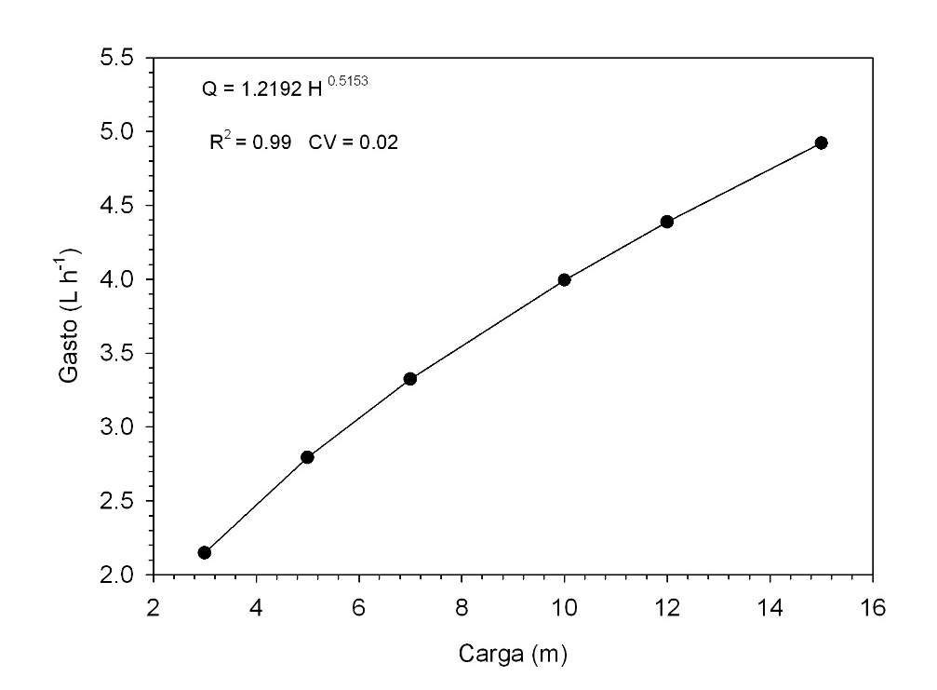
Figura 1. Estudio de un gotero de geometría rígida y de flujo turbulento. Hidráulicamente controlable (Peña et al. 1979).
El estudio del gotero mostrado en la Figura 1, en la que se muestra que la expresión general Q = KH^{x}, muestra la relación que guarda el caudal emitido sometido a una carga hidráulica, dicho estudio indica que la relación de respuesta (Q), es muy significativa debido a su coeficiente de determinación y su baja variabilidad hidráulica de 2 %, que conforme al cuadro 1 nos indica que es de calidad hidráulica excelente.
En el estudio no se ensaya cargas hidráulicas menores de 3 m, sin embargo, esto ya es posible en la expresión matemática, debido precisamente a la re-ingeniería generada por algunos fabricantes de la exploración en baja carga hidráulica variable y coordinando con el diseño de superficies susceptibles a conservar la uniformidad de riego (UR) y calidad hidráulica (CV) aceptables. Esto generó el tipo de gotero a baja presión, que hizo posible la tecnología de los sistemas de goteo familiar, FDS, descritos en el presente documento. Un factor adicional que restringía el uso de goteros bajo el lema de bajo volumen, pero conservando los valores de UR y CV es que se recomendaba que los emisores de riego por goteo deben ser operados a una carga hidráulica de al menos una atmosfera técnica de presión (10 m), el caso del goteo cintilla a 10 libras sobre pulgada cuadrada (7 m) para lograr valores aceptable conforme a los cuadros 1 y 2. (Román, et al. 2008).
Para garantizar, la calidad de emisión de goteros, algunas corporaciones internacionales mediante el manejo de curva de distribución normal para un fenómeno artificial (controlado), demostraron con una distribución simétrica, que el producto funciona en un 68 % con un comportamiento normal, donde se pueden encontrar valores de CV de 1 a 20% aceptables hasta para procesos naturales (rendimiento de un cultivo), la corporación consultada indica que dentro de este margen (68%, ± S) sus productos garantizan bajos Cv de ≤ 3%(Fig. 2).
Figura 2. . Uso de la función de distribución normal, parámetros de simetría y Cv, como indicadores de calidad de goteros que garanticen una uniformidad de riego aceptable ≥ 90% tomada de http://www.netafimusa.com.

2.6 Sistemas de riego de bajo volumen
La adopción de nuevos sistemas de riego requiere inversiones significativas y habilidades especializadas de los agricultores que obligan además a elaborar estrategias modernas de entrega de agua a los usuarios, con caudales más reducidos y con mayor frecuencia de riegos. (Fontela, C. & Mirábile, 2009).
El riego localizado es el método de riego mediante el cual se aplica agua a las plantas en pequeñas cantidades y a baja presión, por encima o debajo de la superficie del suelo, sin llegar a humedecer toda la superficie del suelo. (Granda Flores & López Jácome, 2012).
La aplicación del riego por medio de sistemas de riego de bajo volumen, o riego de ultra bajo volumen es una modalidad del riego por goteo. Como su nombre lo indica el objetivo es una aplicación de agua de caudales muy bajos y generalmente a una muy baja presión del agua. De esta manera el ahorro en energía operacional es muy significativo. El diseño de estos sistemas de riego son específicos y sus componentes son especiales para este fin. Debido a lenta baja aplicación del agua se mantiene la proporción óptima entre aire agua en el suelo lo que beneficia el desarrollo de los sistemas de enraizamiento en las plantas. (CAMOSA, 2013).
El funcionamiento del riego por goteo se basa en un aspecto fundamental: el aprovechamiento de la diferencia de nivel entre la superficie libre de agua contenida en un reservorio y el suelo a regar, con la finalidad de obtener la altura de carga necesaria y sustituir el componente de presurización de la motobomba. Un objetivo en el diseño de sistema de riego es el requerimiento de uniformidad. Esta a su vez dependerá de la similitud de fabricación de los emisores, la cual puede ser evaluada hidráulicamente mediante el coeficiente de uniformidad (CU) en instalaciones de funcionamiento. La variación en la fabricación de un emisor es un factor que influye en la uniformidad de distribución de un sistema de riego, al considerar los materiales y técnicas usadas en su construcción. (Gruber L. & Rojo E, 2007).
Es un método de irrigación utilizado en las zonas áridas que permite la utilización óptima de agua y abonos, distribuyendo el agua en forma controlada con una zona de humedecimiento radicular. Esta distribución del agua se transporta a través de tuberías y mangueras a presión, donde en algunos casos, se aprovecha las pendientes que presente el terreno, y en la mayoría de los casos se utiliza un sistema de bombeo y desde este sistema se conduce el agua a todas las zonas de las raíces de las plantas, regando el agua en una zona localizada, generalmente en plantaciones delicadas o plantaciones controladas, como los invernaderos. El agua aplicada por este método de riego se infiltra hacia el interior de las raíces de las plantas irrigando directamente la zona de influencia de las raíces a través de un sistema de tuberías y emisores o goteros. (Toledo, S., & Pablo, J., 2012).
Las causas que influyen en la uniformidad de la aplicación del agua a través de sistemas de riego presurizado son: las obturaciones, número de emisores de los que recibe agua cada planta, coeficiente de variación de fabricación de emisores, sensibilidad del emisor a la temperatura, diferencias de presión que se produce en la red debidas a las pérdidas de carga y topografía de .terreno, de los coeficientes de variación de fabricación de los reguladores de presión. (Chávez, 2000).
El riego de bajo volumen contribuye a obtener rendimiento de calidad, con sus claras ventajas: evaporación reducida, ahorro de agua y nutrientes; prevención del crecimiento de algas que compiten por el agua y los nutrientes; entrega de nutrientes de agua en porciones precisas directamente en la zona de la raíz de acuerdo con los requerimientos del árbol en todas las etapas de su desarrollo. (Naandanjain, 2010).
Se reduce la pérdida por infiltración profunda y se elimina el escurrimiento que se produce en el riego por superficie. (Se usa prácticamente el agua justa). (Leveratto Claudio & Schonwald Janine, 2005). Estas características nos dan una serie de ventajas tanto agronómicas como económicas. (Predes, 2005).

2.6.1 Ventajas de tipo agronómica
Permite un ahorro considerable de agua, debido a la reducción de la evapotranspiración y pérdidas de agua en las conducciones y durante la aplicación. Debido a la alta uniformidad de riego, todas las plantas crecen uniformemente, ya que reciben volúmenes iguales de agua, siempre que el sistema esté bien diseñado y mantenido. Es posible mantener el nivel de humedad en el suelo más o menos constante y elevado. Facilita el control de maleza, ya que está localizada tan solo en el área húmeda. (Predes, 2005).
Ahorro de fertilizantes (25-30%) debido a la fertirrigación con una mejor eficiencia en el uso de los fertilizantes, y consecuentemente mayor eficiencia agronómica, mayor eficiencia fisiológica y mayor fracción de recuperación aparente. Las óptimas relaciones suelo-agua-planta contribuyen a una mejor germinación. (Sugarcanecrops, 2015)

2.6.2 Ventajas tipo económico
Agricultores que pasaron del riego tradicional por gravedad al sistema de riego por goteo han reducido su consumo de agua en un 60 por ciento. Se reduce la mano de obra necesaria para el manejo del riego y la fertilización. Como se dosifica con eficacia la aplicación de agua, y la de fertilizante se consigue una mejor calidad de producto y aumentar las cosecha hasta en un 40 por ciento. (Predes, 2005).
Este tipo de sistemas presenta una alternativa viable en cultivos con menor rentabilidad, puesto que su costo está por debajo del 50% de un sistema de goteo normal. A razón de que no utiliza un sistema de filtrado complejo, y no requiere de energía extra para su operación. (Payan, 2013)

2.6.3 Ventajas y desventajas de los sistemas de riego por goteo.

2.6.3.1 Ventajas
Adaptación a los cultivos
Se adapta mejor a aquellos cultivos de espaciamiento amplio, cuyos sistemas radiculares no ocupan todo el volumen del suelo y, por lo tanto, el riego localizado es más eficiente. La forma y tipo de crecimiento de los cultivos, sean altos, frondosos o bajos y de escaso follaje, no tiene importancia para el riego por goteo. (FAO, 2007).
Adaptación a las características del terreno.
Se adapta bien a terrenos de cualquier pendiente.
Consumo de agua.
Es el más eficiente en el uso del agua, principalmente si se trata de cultivos de espaciamiento amplio; consume poco y por ofrecer una distribución lenta los cultivos suelen aprovecharla mejor. (FAO, 2007).
Calidad de agua.
Es muy susceptible a la presencia de sólidos en suspensión, porque taponan los orificios de los goteros. Inclusive, la presencia de algunas sales puede taponarlos, al precipitarse en las boquillas cuando cesa el riego. La eficiencia de riego (relación del agua benéficamente utilizada en los cultivos y el agua total utilizada en la práctica del riego) 90-95%.( FAO, 2007).
Control del agua aplicada.
Se pude controlar bien la cantidad de agua aplicada a través de la relación caudal/tiempo de los goteros o por el consumo en la estructura de almacenamiento. Sin embargo, si los goteros son improvisados o adaptados o la presión entre ellos es desigual, la distribución del agua en cada uno es diferente; por lo tanto, se aplica más agua en algunos puntos del área que en otros. (FAO, 2007).
Diferencial de altura (cota) para distribución del agua por gravedad
Requiere de poca altura entre la fuente de agua y los puntos de distribución (2 m. son suficientes para lograr un buen goteo). (FAO, 2007).

2.6.3.2 Desventajas
Este sistema al igual que otros tipos de riego tiene inconvenientes que, con un adecuado mantenimiento y cálculo inicial se puede omitir estas desventajas.
Tiene un mayor costo de instalación en comparación con otros sistemas de riego, y una menor facilidad de efectuar cambios en los cultivos cuando se utiliza en un cultivo inicial. También los costos crecen cuando es necesario utilizar un sistema de bombeo cuando se cuenta con una presión suficiente de agua.
La alta concentración de sales alrededor de las zonas regadas, debida a su acumulación en estas zonas de las sales puede constituir un inconveniente importante para la plantación si las lluvias no son suficientes para lavar el suelo. (Toledo, S., & Pablo, J., 2012).

2.7 Origen del chile serrano
El chile es originario de México, Centro y Sudamérica, el nombre viene del náhuatl, chilli y se aplica a numerosas variedades. Después del maíz, el chile es el producto agrícola más representativo de México; además de ser uno de los condimentos más usados en la preparación de alimentos mexicanos. (González, 2015). Es originaria de las regiones montañosas de los estados de puebla e hidalgo, en México.
El género Capsicum, al cual pertenece todo el chile cultivado, es originario de los trópicos de América. Las cinco especies domesticadas y sus parientes silvestres estuvieron confinadas en el continente Americano en la época precolombina. Los primeros exploradores españoles y portugueses, encontraron los frutos tan pungentes que lo introdujeron rápidamente a Europa y Asia. Se ha encontrado remanente arqueológico que ha permitido determinar que las especies de este género se domesticaron en diferentes partes de América principalmente en México (7000, AC).Se indica como centro de origen de C. frutescens L. Y C. ChinenseJacq., a Bolivia, Perú, sureste de Brasil, los andes y Colombia, aunque unos tipos también se pueden encontrar en África y el sureste de Asia, ya que fueron introducidos en la época colonial (Tun, 2001).Diversos estudios han definido como centro de origen del genero Capsicum a una gran área ubicada entre el sur de Brasil y este de Bolivia, Oeste de Paraguay y Norte de Argentina. En esta región se observa la mayor distribución de especias silvestres en el mundo (Ruiz et al., 2011).

2.7.1 Clasificación taxonómica
Clasificación taxonómica Capsicum annuum por Franz Eugen Köhler, en 1897
Reino: Plantae
División: Magnoliophyta
Clase: Magnoliopsida
Subclase: Asteridae
Orden: Solanales
Familia: Solanaceae
Subfamilia: Solanoideae
Tribu: Capsiceae
Género: Capsicum
Especie: C. annuum

2.7.2 Descripción botánica
Es el más demandado en el país, y se le denomina también “chile verde”. La planta presenta mucha variabilidad en cuanto a morfología. Mostrando hábitos de crecimiento compacto, postrado o erecto, con todas sus variantes. La altura de la planta varía de 0.40 a 1.50 m. las hojas y tallo presentan diferentes grados de pubescencia e incluso nula, lo cual da diversas tonalidades de color verde a la planta. Los frutos son alargados, rectos o ligeramente encorvados y algunos de forma cónica. Tienen de 4 a 10 cm de longitud y diámetro de 1.8 a 2 cm, con cuerpo cilíndrico y epidermis lisa. En ocasiones su terminación es en punta, de color verde que varía desde el claro al muy oscuro brillante. En cuanto a la pungencia o picor es necesario que el fruto sea muy picante y de buen sabor. (Manual de los chiles picosos, 2015).
La escala de unidades Scoville es un sistema de medición del picor del chile inventada por Wilbur Scoville durante la primera década del siglo XX. Su objetivo era determinar la máxima dilución del extracto del chile en la que aun fuera detectable el picor. (López-Riquelme 2003).
Cuadro 3. Escala de unidades de Scoville.
CHILE | UNIDADES SCOVILLE
Capsaicina pura | 16 000 000
Habanero | 150 000 - 325 000
Piquín | 50 000 - 100 000
Tabasco y manzano | 30 000 - 60 000
Capsicum baccatum | 30 000 - 50 000
De árbol | 15 000 - 30 000
Serrano | 10 000 - 20 000
Jalapeño | 2 500 - 10 000
Mirasol y cascabel | 2 500 - 5 000
Ancho y pasilla | 1 000 - 2 000
Pimientos | 0 – 100

2.8 Situación de mercado de chile serrano
El chile es una hortaliza que genera divisas para México, el 11 % de la producción de chile mexicano se destina a Estados Unidos de Norteamérica y Canadá que adquieren el 95 % y 5 %, respectivamente del volumen de las exportaciones. (Vargas, 1996) El Chile, Capsicum annuum, actualmente ha encontrado nuevas ventanas de comercialización alrededor del mundo, tanto en Europa, Asia y Norteamérica; gracias a que se ofrece en salsas procesadas o bien directamente sobre los guisos. Dichas ventanas de comercialización no son las más grandes, sin embargo ofrecen oportunidades a los productores de Chile de México. (Calixto, 2009).
En México tenemos una gran variedad de Chile cultivado, de donde podemos distinguir dos grupos bastante diferenciados: el chile para consumo en fresco y chile seco usado para especiar los guisos. La superficie sembrada fluctúa alrededor de 170 mil hectáreas, distribuidas en la mayoría de las entidades federativas del país, en donde destacan por el área sembrada y volumen de producción, los estados de Zacatecas, Chihuahua, Sinaloa, San Luis Potosí y Guanajuato. El volumen de producción que se obtiene es de alrededor de un millón de toneladas de fruto fresco y 100 mil toneladas de seco. El chile para consumo en fresco, de donde el chile Jalapeño, chile Serrano y pimiento morrón destacan por la popularidad que tienen en las mesas de México. Aunque ello no demerita otras variedades de chile como el Habanero y chile poblano. Se cree que el centro de origen del chile, es Mesoamérica por la alta variedad de chile que encontramos en México (Serrano, Habanero, Piquín y Cascabel), sin embargo en algunas zonas de Sudamérica tienen sus propio chile, tal y como la zona andina, de donde proviene el pimiento morrón (Capsicum pubescens), así como las cercanías de la selva amazónica donde encontramos un chile “largo”, Capsicum frutescens. El Chile Serrano, se cultiva en México ampliamente, tanto en Veracruz, Tamaulipas, San Luis Potosí, Nayarit, Jalisco y Guanajuato. (Calixto, 2009).

2.9 Producción de plantas en invernadero
Las plántulas se producen en charolas bajo condiciones de invernadero o casas sombra; se utiliza preferentemente charolas de 200 cavidades, las cuelas se llenan con un material estéril que puede ser un sustrato (Sunshine, Terralite, Cosmopeat, Germinaza, etc.). Después de llenar las charolas, se hacen los hoyos para la siembra y se deposita una a dos semillas por cavidad y se cubre con el propio material para facilitar la emergencia de las plántulas, se hacen estibas de 20 charolas y se cubre con plástico para mantener la humedad, elevar la temperatura y acelerar la germinación. Se supervisa diariamente y al observar las primeras plántulas emergidas, se extienden las charolas en las mesas del invernadero. (Vázquez et al., 2010).

2.10 Riego y fertilización de plántula
El riego por general, es diario y en ello se puede aplicar fertilizantes y fungicidas. Si el sustrato es pobre de en nutrimentos, puede auxiliarse a la planta con una solución a base de 65 g de nitrato de amonio más 83 g de 8-24-4 y 83 g de nitrato de potasio disueltos en 200 litros de agua: esta solución se deberá aplicar dos o tres veces por semana como agua de riego. (Vázquez et al., 2010).

2.11 Trasplante de plántulas
El trasplante se realiza cuando la plántula alcanza una altura de 15 a 20 centímetros en los módulos de germinación, aproximadamente a 35 días después de la siembra, las plantas alcanzaran el tamaño apropiado para ser trasplantadas. El trasplante se realiza colocando tres o cuatro plantas por metro en dos hileras ubicadas a ambos lado de la cintilla y a unos 25-20 centímetros una de otra. El mejor rendimiento se obtiene con una población de 36 a 43 mil plantas por hectárea. (Vázquez et al., 2010). Es conveniente que a 5 o10 días después del trasplante se realice una aplicación del insecticida imidacloprid (Confidor) 350 g I.A./ha dirigida al cuello de la planta, con el fin de protegerla durante 45 a 60 días de los insectos vectores de virus como mosquita blanca y pulgón, entre otros. El efecto de este producto consiste en que una vez que los insectos se alimentan de las plantas tratadas, estos dejan de hacerlo y aunque estén presentes no causa daño y poco después mueren. (Forestales, A. y. P., & De La Cruz, 2003).

2.12 Producción de chile a nivel mundial
La producción mundial de chile según datos de la FAO es de 28, 405,270 toneladas; la producción de frescos constituye el 92% del total. A nivel país China produce el 54% de la producción mundial de chile fresco, seguido por México con 6.5%. La producción mundial de chile seco es de 2,348 millones de toneladas, produciendo India el 32%, China el 11%, Bangladesh y Perú el 7%. México ocupa el décimo lugar en producción, con 60 mil toneladas, en una superficie de 37 mil hectáreas, según datos de la FAO. Esta producción representa el 2.6 por ciento del total mundial. (conacyt. 2012)
México tiene una extensa diversidad genética de chile verde con alrededor de 40 variedades. Pero no es el productor más importante, ya que produce 6.5 por ciento de la producción mundial. El chile serrano se produce comercialmente en regiones del país que cubren un amplio rango de condiciones ambientales desde el trópico húmedo, trópico seco, templado y semiárido, por lo cual se tiene abasto de fruto fresco a los centros de consumo del país durante todo el año. (Delgado et al., 2014).
Con una producción de 2.7 millones de toneladas, el país ocupa el segundo lugar en producción de chile verde, actividad en la que participan más de 12 mil productores y 144 mil hectáreas.
Tenemos más de 144 mil hectáreas en el país, de las cuales el 95 por ciento aproximadamente son de riego, y el resto, cinco por ciento, de temporal. Además, se destinan más de 60 mil hectáreas a la producción de chile en seco. (Sagarpa, 2012).
En 2014 se sembraron en México aproximadamente 148, 968 ha⁻¹ de chile verde, con un rendimiento promedio de 5.7 t ha⁻¹ en agricultura de temporal y 21.13 ha⁻¹ bajo riego. Coahuila se encuentra dentro de los estados de mayor rendimiento que fueron (Sinaloa, Baja California Sur, Tamaulipas y colima que oscilaron dentro de los 32 a 50 t ha⁻¹ con producción 47.74 t ha⁻¹. De chile serrano se sembraron alrededor de 7.10 % de total, con un rendimiento promedio de 5.42 t ha⁻¹ en agricultura de temporal y 32.52 ha⁻¹ bajo riego, Coahuila registro 22.03 t ha⁻¹, con una superficie de 55 ha. (siap. 2015), a nivel experimental Delgado Et al, 2014 se logró para chile serrano un rendimiento de 49.6 t ha⁻¹ y lamina total de riego de 87 Cm con goteo cintilla y acolchado plástico.

2.13 Labores culturales

2.13.1 Deshierbe y poda
Es necesario que el cultivo se mantenga libre de maleza durante todo el ciclo, ya que además de la competencia con este, sirve de refugio de plagas que transmiten enfermedades virales; cuatros deshierbes manuales en todo el ciclo son suficientes para mantener limpio el cultivo. (García-Sandoval & Nava-Padilla, 2009).
Es evidente que la planta requiere la cantidad de área foliar adecuada para la generación de fotosintátos, sin embargo, el exceso del área foliar tiene consecuencias negativas. La poda se realiza durante la etapa de crecimiento y producción, esta consiste en eliminar brotes y hojas que se generan por debajo de la primera bifurcación del tallo; debe eliminarse las hojas de las primeras bifurcaciones del tallo para favorecer la ventilación y reducir riesgos de enfermedades fungosas. Además las hojas inferiores de las plantas son estructuras de demanda ya que la producción de fotoasimilados es de inferior al gasto respiratorio. (Pérez-Grajales & Castro-Brindis, 2008).

2.13.2 Principales enfermedades
En los últimos años, esta hortaliza ha recibido gran atención en el mundo entero debido al ataque de plagas y enfermedades que afectan los rendimientos. En México, la producción del cultivo es afectada por diversos organismos patógenos causantes de siniestros parciales o totales. Dentro de éstos, se encuentran hongos, bacterias, virus y nematodos, cuyos daños pueden variar de acuerdo a la región en que se ubiquen. (Guigón-López & González-González, 2001).
Entre los patógenos que atacan al cultivo del chile con mayor frecuencia en nuestro país, se encuentran Phytophthora capsici, Xanthomonas campestris pv. vesicatoria, Alternaria solani, A. alternata, Oidiopsis taurica, Fusarium spp., Rhizoctonia solani, Pythium spp., Sclerotinia sclerotiorum, Sclerotium rolfsii, Virus Jaspeado del Tabaco, Virus del Mosaico del Pepino, Virus del Mosaico del Tabaco, Virus Huasteco del Chile, Virus del Chile Jalapeño y Virus Chino del Tomate. (Guigón-López & González-González, 2001).
Cuadro 4. ENFERMEDADES, PRODUCTO Y DOSIS PARA SU CONTROL EN EL CULTIVO DE CHILE SERRANO. SAGARPA-INIFAP. 2001
Enfermedad |  |  | Producto |  | Dosis
mancha bacteriana |  |  | Sulfato tribásico de cobre |  | 4 Kg/Ha
Xanthomonas vesicatoria |  |  | Kocide 101 |  | 2 Kg/ha
mancha bacteriana y mancha foliar |  |  | Manzate D 80% |  | 1.5 Kg/ha
Xanthomonas vesicatoria
y Cercospora vesicatoria
Mancha foliar |  |  | Captán 75% |  | 2 Kg/ha
Cercospora capsici

2.13.3 Principales plagas
Controlar las plagas es factor importante para una buena producción, entre las principales se encuentran; el pulgón Rhophalosiphune maidis, barrenillo del chile Anthonomus eugenii, minador de la hoja Liriomyza spp y mosquita blanca Bemisia tabaci. Para controlar estas plagas se sugiere aplicar cualquiera de los siguientes productos: Lorsban 480 E, en dosis de 0.75 -1.0 L/ha⁻¹; Decis 0.5lt; Sevín 80 PH, 1.0-1.5 kg; Ambush 35, 0.25 L/ha⁻¹; Endosulfán a razón de 1.0 a 2.0 L/ha⁻¹; para control de gallina ciega se recomienda aplicar al suelo Oftanol, Furadan o Counter al 5% G a razón de 20 kg/ha⁻¹; el gusano telarañero, araña roja y otras plagas del follaje pueden ser controladas con los mismos productos, que al principio de este párrafo se mencionan. (Fupronay, 2007)

2.13.4 Riego
La frecuencia de riego y número de riegos que se aplican, depende de la textura del suelo y evaporación, sin embargo debe mantenerse uniforme la humedad del suelo durante todo el ciclo del cultivo; principalmente durante la antesis, pues la falta de agua en este periodo puede ocasionar la caída de las flores. Se ha observado que durante la cosecha, al aplicar un riego tres días antes de cada corte, aumenta el peso de la fruta y consecuentemente influye en el rendimiento. Por lo anterior se recomienda 6 riegos espaciados de acuerdo a las condiciones del clima, el cultivo estará en condiciones óptimas de humedad, desde el trasplante hasta el último corte. (Fupronay, 2007).

2.13.5 Fertilización
La cantidad de fertilizante que se va a mezclar con el agua de riego depende de la etapa en que se encuentre el cultivo. La aplicación de fertilizantes en presiembra se aplica en el fondo del surco antes de formar las camas de siembra. El resto se realiza mediante el sistema de riego de acuerdo al programa de fertirrigación. (Vázquez et al., 2010).
La fertilización se realiza con 180 kg de nitrógeno y 60 de fósforo por hectárea, al momento de la borra se aplica la mitad del Nitrógeno y todo el fósforo, la otra mitad del nitrógeno al inicio de la floración y antes del riego. Después del primer corte se sugiere aplicar 70 kg de nitrógeno por ha⁻¹. Para los cortes sucesivos. Si el mercado y condición del cultivo lo hacen costeable. Cuando se riegue por goteo la fertilización se puede aplicar durante el ciclo de cultivo mientras se riega. (Fupronay, 2007).
El proporcionar a la planta los nutrientes necesarios es fundamental para poder lograr un buen rendimiento y buena calidad del fruto. Una nutrición adecuada no solo consiste en aplicar fertilizantes, sino aplicar las fuentes de nutrientes adecuadas, en forma dosificada y de acuerdo a las necesidades que va teniendo el cultivo durante su desarrollo (Navarrete et al., 2002).
Los avances en los trabajos de nutrición en este cultivo indican que el chile requiere de 125, 100 y 150 kg ha⁻¹ de fruto, esto para el chile sembrado en suelos pedregosos (leptosoles) como en suelos rojos (luvisoles) (Navarrete et al., 2002).
Se recomienda utilizar fertilizantes de alta solubilidad y que no formen precipitados durante la fertirrigación para evitar taponamientos en los goteros (Villa et al., 2010), tales como:
Para nitrógeno; Multi NPK, multi Ca y Magnisal-Mg.
Para fosforo; Multi MKP, Multi NKP, ácido fosfórico este usado básicamente como regulador del PH de la solución madre entre valores de 6, 6.5.
Para potasio; multi MKP, multi NKP.
Elementos menores; Ca (multi Ca), Mg (Magnisal), elementos queletados como Fe, Co, Mn, B, Zn Mo (librel mix-al).

2.13.6 Fertirrigación
La fertirrigación es un proceso que consiste en la aplicación de agua de riego (riego por goteo), más la aplicación de fertilizantes solubles y otros químicos. La fertirrigación comenzó a finales de 1950, avanzando rápidamente por la obtención de rendimiento alto en diferentes cultivos y su eficiencia en uso de agua. La fertirrigación permite al productor distribuir y programar diariamente o semanalmente la aplicación de los riegos, basados en los requerimientos del cultivo y condiciones ambientales. (Vázquez et al., 2010).
Para definir la dosis de fertilización que se debe aplicar al cultivo de chile, es necesario considerar los siguientes puntos. Los requerimientos nutricionales de los cultivos están condicionados por el rendimiento que se desea alcanzar, especie, cultivar o genotipo, agua, tipo de suelo, condiciones climáticas y sus interacciones intervienen en la determinación de los requerimientos nutricionales de la planta. (Vázquez et al., 2010).

2.14 “Aquaterr”: Medidor de humedad en el suelo
Es un instrumento sensible a la humedad que mide el contenido relativo de la humedad del suelo basado en la propiedad dieléctrica del suelo (Figura 6).El instrumento es insertado a la profundidad deseada, y su punta propaga una onda electromagnética en el suelo la cual indica el contenido de humedad.
La ventaja de este instrumento es su portabilidad y fácil operación, lo cual permite realizar múltiples lecturas en un tiempo corto, se recomienda calibrarlo con la misma agua del riego antes de ser usado (Hargreaves, G. H. and Samani, Z. A. 1991).

MATERIALES Y METODOS
La investigación se llevó a cabo en un lote del campo Experimental del Centro Nacional de Investigación Disciplinaria Relación Agua-Suelo-Planta Atmosfera (CENID-RASPA).que se localiza en la Región Lagunera a los 25° 35´23.6 Latitud Norte, -103º 27´13.1” a una altitud de 1135 msnm. Está ubicado en el km. 6+500, margen derecha del canal principal Sacramento, en el municipio de Gómez Palacio, Dgo., México. La temperatura máxima promedio normal es de 28.6°C, la mínima de 12.3°C, la evaporación y precipitación acumulada anual son de 2488 mm y 215 mm, respectivamente (Villa et al., 2005). El sistema de goteo FDS de 250 m², requirió dos tinacos uno para regar agua y el otro para la aplicación de nutrientes (solución madre), todo esto fue ubicado en el CENID RASPA INIFAP; el riego de goteo estuvo constituido por 6 líneas regantes con goteros integrados, tubería de PE – AD negro, rígido y de diámetro interior de 8 mm, salidas de goteo turbulento espaciados a 30 cm, con distribuidor de tubería rígida de 25.4 mm de diámetro nominal interior que alimentan por el centro de la unidad de riego a 6 líneas regantes de 16 m de longitud espaciadas a 1.3 m a ambos lados del distribuidor, conexiones, válvula y un filtro de paso en Y con malla Nº 120 (partículas finas hasta de 0.125 mm, detiene arcillas y limos finos) flexible de plástico, los tinacos no vienen en el paquete o caja que manda el fabricante ( Figura 3).En el esquema derecho de la Figura 3, el fabricante específica, tuberías, tuberías con goteros, conexiones, válvula y filtro que van en la caja como paquete de riego y que a la vez, es el instructivo de instalación, al mismo esquema, se le acoto la altura del tinaco y carga hidrostática (H) variable con la que funciono, como información técnica complementaria también para la operación, se le instalo a cada tinaco un piezómetro de tubería transparente para la medición de la carga hidráulica y control de los almacenamientos que contienen.
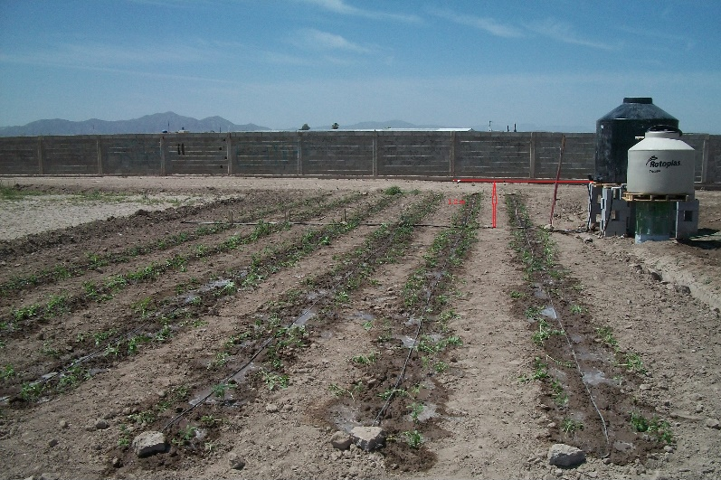 | 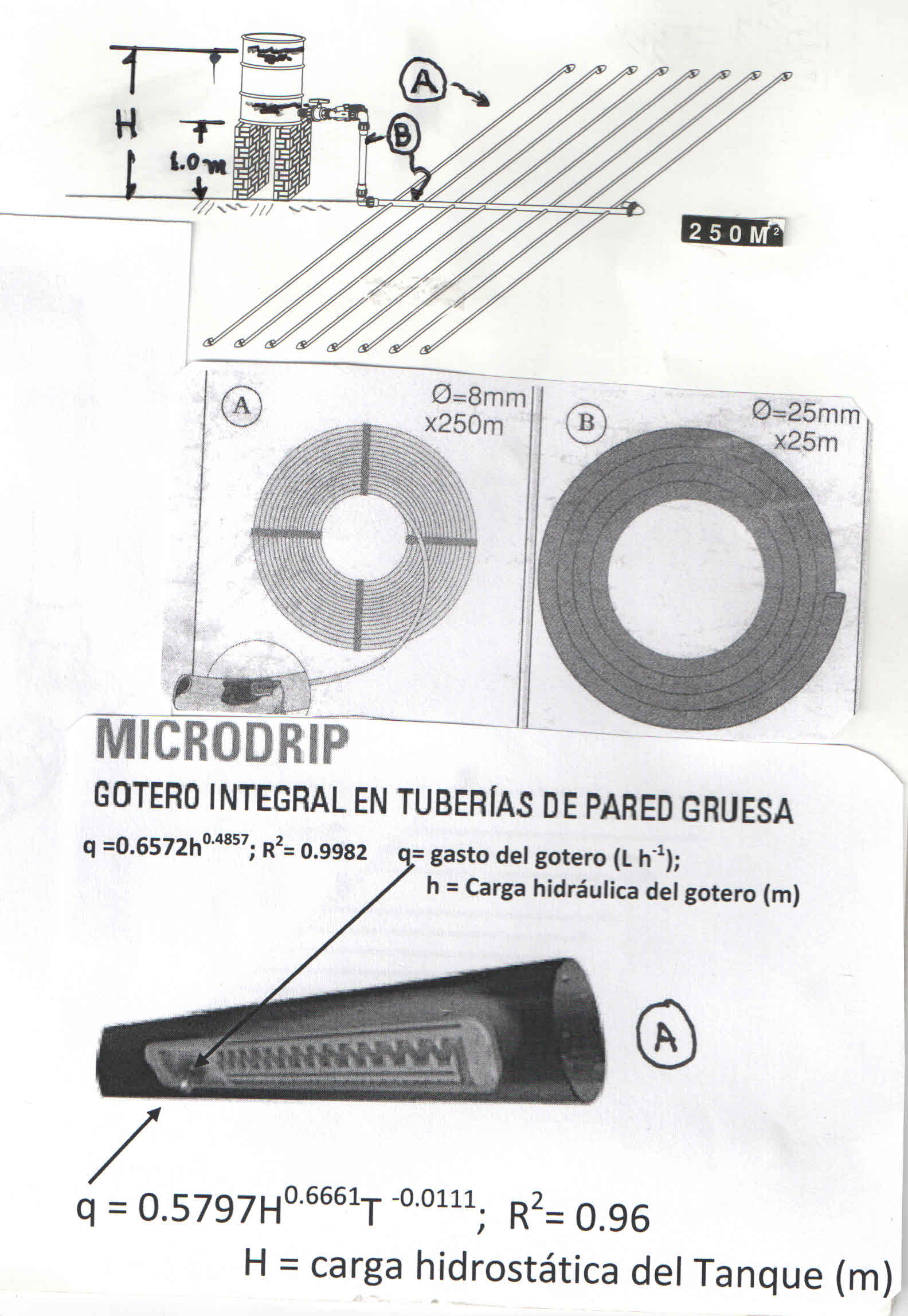
Figura 3. Sistema de riego por goteo FDS, en chile serrano con tanque de agua y de fertilización (chico),; ambos a 1 m de altura. CENID RASPA, INIFAP.
Al sistema de Goteo Familiar (Paquete “FDS”) para 250 m², se le acoplo, 1 tinaco plástico de 2500 l para riego y uno de 750 l para la solución nutrimental del fertirriego.

Manejo del cultivo

3.1.2 Características físico-químicas del suelo
Los análisis tanto físicos como químicos del suelo y agua de riego se realizaron en los laboratorios del CENID- RASPA, cuadros 5 - 6.
Cuadro 5.Textura del suelo del lote experimental y densidad aparente promedio por estrato.
 | Textura |  |  | Clasificación | Densidad aparente | Contenido de humedad
Profundidad | Arena | Limo | Arcilla | Textura | Promedio (cm) | Profundidad | CC | PMP
(cm) | (%) | (%) | (%) |  | (gr/cm³) | (Cm)
0-30 | 22 | 43 | 35 | Franco- arcilloso | 1.3 | 0-30 | 27.9 | 15.9
30-60 | 24 | 43 | 33 | Franco- arcilloso | 1.2 | 30-60 | 27.7 | 15.5
La textura fue analizada con el método de Bouyoucos y la densidad aparente se midió utilizando el método del cilindro. Se utilizó el método gravimétrico y paralelamente el Aquaterr para determinar el contenido de humedad en el suelo. De acuerdo a tales características, el suelo se considera franco-arcilloso.
La capacidad de campo (CC) y el punto de marchitez permanente (PMP) fueron determinados en el laboratorio mediante el método de ollas y membranas a presión.
Cuadro 6. Análisis químico del suelo del lote experimental.
 |  | Cationes solubles |  |  |  |  | Aniones solubles
Estrato | CE | pH | Ca++ | Mg++ | Na++ | K++ | CO₃ | HCO₃ | Cl | SO₄
Suelo | (ds/m) |  | (meq/L) |  |  |  | (meq/L)
0-30 | 3.49 | 8.51 | 20.19 | 2.41 | 12.81 | 1.22 | 1.0 | 2.8 | 3.56 | 27.2
30-60 | 3.08 | 8.34 | 18.80 | 2.34 | 9.86 | 0.71 | 0.2 | 1.6 | 6.66 | 23.25
De acuerdo al rango pH se tiene un suelo moderadamente alcalino, CE nos indica que es ligeramente salino en ambas profundidades.

Siembra y trasplante
La siembra se hizo en charolas de poliestireno con 200 cavidades para 200 plantas c/u, con una mezcla de turba (peatmoss), perlita y vermiculita en proporción de 70:15:15 en base a volumen, (figura 4). Las charolas se desinfectaron previamente con una solución clorada al 10% de concentración por un tiempo de 30 minutos y después se enjuagaron con agua limpia posteriormente se sembró la semilla de chile serrano montero. Las plántulas se regaron con agua de la red de agua potable hasta la aparición de hojas verdaderas, después con una solución nutritiva conteniendo 70-90-70 mg L⁻¹ de N, P y K, respectivamente, para de esta manera, obtener el almacigo de chile serrano variedad montero.
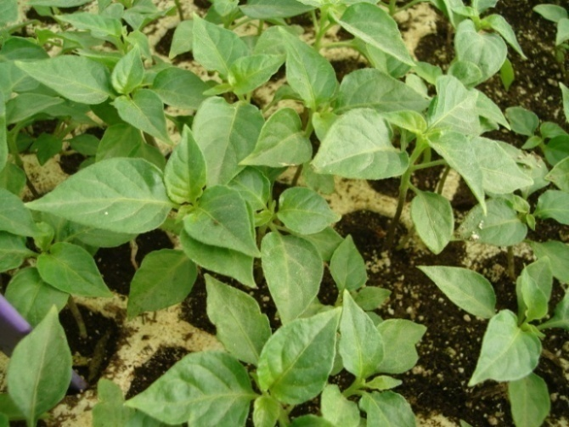
Figura 4. Siembra en charolas de poliestireno de 200 cavidades.
El trasplante se realizó de la siguiente manera: El sistema de riego alimentado por un tinaco plástico de 2500 lts (2180 lts volumen útil) a 1.0 m de altura de la descarga al nivel del terreno se vaciaron tres tinacos para humedecer los surcos para el trasplante, el cual fue de; separación entre plantas 30 cm y de 40 cm entre hileras de plantas (dos hileras por línea regante) por lo que la densidad de plantación fue de 36,153 plantas por hectárea.
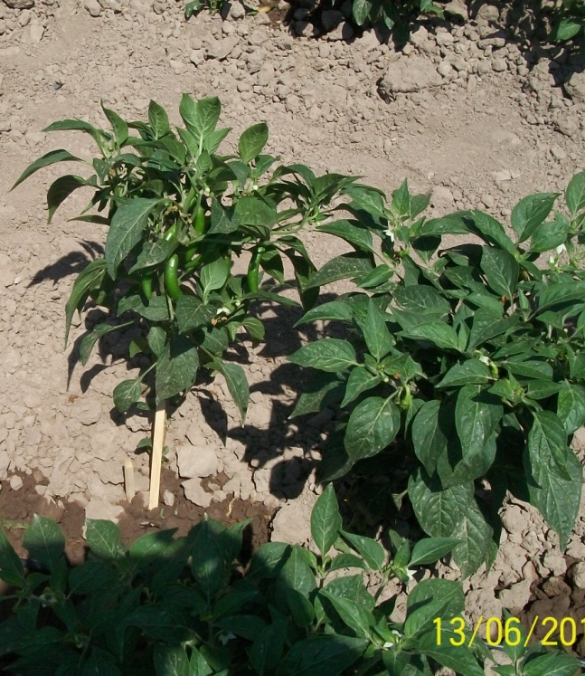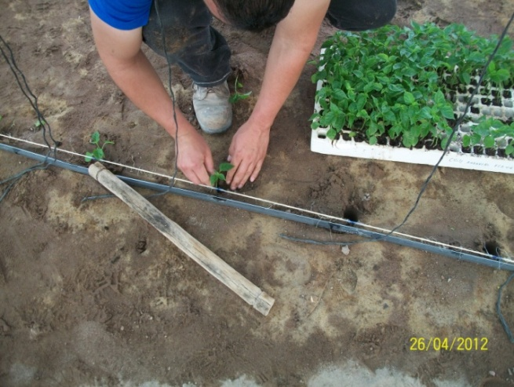
Figura 5. Trasplante de la plántula.

Riegos

Riego de trasplante
En el riego de trasplante se proporcionó un volumen de 6.54 m³ (3 tinacos de 2.18 m³), se dieron continuos y hasta que se formara la franja de humedad de entre 40 y 50 cm en torno a las seis líneas regante de 32 m de longitud cada una.

Riego de reposición.
Este se estimó para que la fuente de agua (tinaco) pudiera satisfacer el requerimiento crítico diario del chile, la calendarización del programa de cómputo estim0 en valor de 7.2 mm entre los días 64 a 74 del ciclo del cultivo, se utilizaron las siguientes relaciones para proporcionar dichos riegos en base a un diferencial de la carga hidrostática del tinaco.
Volumen de riego (Vr) = (0.0072 m) (250 m²) = 1.8 m³.
Volumen del tinaco (VT) = A.h = (π/4) D² *h
Igualando Vr = VT, se obtiene.
h= [VT/(0.7854 D²)] = 1.6 m
En dónde; D, es el diámetro interior del tinaco, el cual puede ser consultado al distribuidor, preferentemente debe ser medido, su valor es de 1.2 m; h es la carga hidrostática del tinaco referenciado a su descarga y visualizado y medido mediante un piezómetro transparente y con una cinta métrica de tela tipo sastre adherido a un lado del tubo transparente; se corrobora que la altura de un riego de reposición critico es posible ya que la del almacenamiento útil (2.18 m³) es de 1.93 m su altura de agua dentro del tinaco; esto solo se utilizó por una semana con riego diario, posteriormente se estimaba el riego de reposición cada tercer día mediante los contenidos de humedad monitoreados por el medidor Aquaterr, a continuación en el cuadro 7, se presenta un resultado de un monitoreo y determinación de lámina de riego de reposición (Lr) referenciada a la carga hidrostática del tinaco para el riego crítico.
En la aplicación de la lámina Lf, que es de la solución madre (S1,S2) que en apéndice 1 se presenta su programación de preparación en un depósito plástico de 750 l nominal, pero de 671 l real útil, se procedió, previa auscultación de lámina Lf a aplicar, se inició la aplicación del denominado “fertirriego” a los ocho días después del trasplante, se inició con una altura de agua en el tinaco de 10 cm, con un diámetro interior del tinaco de 1.05 m, se estimó descargar un volumen de 86.6 litros , los cuales representaron una lámina de fertirriego (Lf) de 0.3 mm durante 10 días en los que acumulativamente correspondía al 17 ddt (días después de trasplante), posteriormente se duplicaban consecuentemente la altura dentro del tinaco a aplicar y la LF por un mismo periodo de 10 dias, y así se continuo la duplicación proporcional durante el ciclo hasta abatir el tanque en época de amarre de cosecha cada 3 días lo que represento una lámina máxima disponible Lf de 2.6 mm.
Cuadro 7. Contenido de humedad en el suelo antes del riego, con el sistema FDS en chile serrano. CENID RASPA INIFAP.
dia 46
 | Prof. | lectura Aquaterr | Ps(%)= -6.36564 + 0.36106 LAQ |  |  | Cc | Pmp
Franco- | 0-30 | 92 |  | 26.9
arcilloso | 0-30 | 75.1 |  | 20.7
 |  |  | promedio | 23.8 |  | 27.9 | 15.9
 | Prof. | lectura Aquaterr | Ps(%)= -6.36564 + 0.36106 LAQ |  |  | Cc | Pmp
Franco- | 30-60 | 60.2 |  | 15.4
arcilloso | 30-60 | 84.9 |  | 24.3
 |  |  | promedio | 19.8 |  | 27.7 | 15.5

Se estima que conforme a los valores encontrados y mostrados en el cuadro 7 se requirió una lámina de riego cercana a 4 cm para llevar los contenidos de humedad a CC las dos profundidades muestreadas lo cual no fue posible, en este caso se proporciona el riego crítico, durante cuatro días continuos y en el muestreo del quinto día antes del riego se encuentran los valores mostrados en el cuadro 8, donde se observa que si hubo almacenamiento de humedad en el suelo por los efectos del riego. Las aportaciones por lluvia fueron considerados en el monitoreo de humedad, habiendo ocasiones de tener días sin regar por tal evento.
Cuadro 8. Contenidos de humedad en el suelo, después de cuatro riegos de requerimiento critico diario en goteo FDS con chile serrano.
día 50
 | Prof. | lectura Aquaterr | Ps(%)= -6.36564 + 0.36106 LAQ |  |  | Cc | Pmp
Franco- | 0-30 | 97.1 |  | 28.7
arcilloso | 0-30 | 86.7 |  | 24.9
 |  |  | promedio | 26.8 |  | 27.9 | 15.9
 | Prof. | lectura Aquaterr | Ps(%)= -6.36564 + 0.36106 LAQ |  |  | Cc | Pmp
Franco- | 30-60 | 92.9 |  | 27.2
arcilloso | 30-60 | 85.1 |  | 24.4
 |  |  | promedio | 25.8 |  | 27.7 | 15.5

En los riegos de reposición, se obtuvo el calendario de riego durante el ciclo en base a datos históricos con la ayuda del programa computacional D’Riegos Durango (Catalán et al., 2008.), este se ajustó conforme a los contenidos de humedad de agua en el suelo muestreado cada 3 días con el medidor de humedad en el suelo “Aquaterr” el cual fue calibrado para el suelo del lote experimental se determinaron los valores del contenido volumétrico de humedad mediante la ecuación Ps (%) = -6.36564 + 0.36106 LAQ; donde Ps es el contenido volumétrico de humedad en el suelo en porcentaje en función de la lectura del Aquaterr (LAQ), la confiablidad de la expresión es mediante su coeficiente de determinación (R²= 0.80).
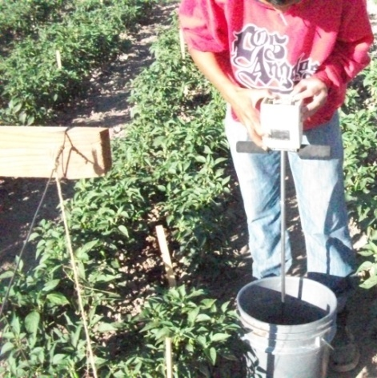 | 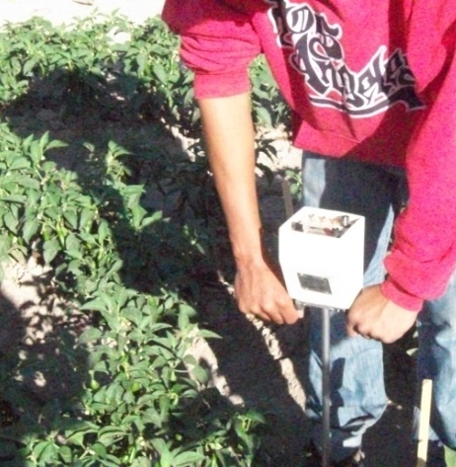 | 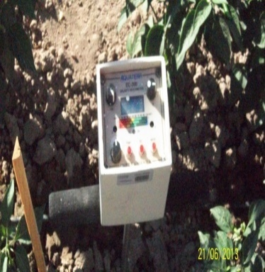
Figura 6. Medidor de humedad.
Para la fertirrigación se instaló un tinaco de 750 l a un metro de altura también conectado en paralelo, en este se prepara la solución madre la cual se realizara conforme a las siguientes dosis que se aplicaran durante el periodo S1, de trasplante a floración, y de S2, de floración a cosecha. Esto con el fin de que aporte los elementos mayores y menores como NPK así como Ca y mg durante el ciclo del cultivo.
Cuadro 9. Componentes de la solución madre
Fertilizante |  | gr./l de agua | gr./ l de agua
Multi MKP |  | 0.245 | 0.343
Multi NPK |  | 0.182 | 0.309
Nitrato de Mg |  | 0.461 | 0.553
Nitrato de Ca |  | 0.449 | 0.827
Maxiquel |  | 0.035 | 0.045
Ac. Fosfórico |  | 0.17 | 0.17

Aplicación de fertilizantes foliares
Durante el ciclo vegetativo del chile se aplicaron fertilizantes foliares que fueron el agromil plus con una aplicación y 3 aplicaciones foliar blend.

Labores culturales y control de plagas y maleza
Durante el desarrollo del cultivo se presentó incidencia de mosquita blanca (Bemisia tabaci), y se controló con 3 aplicaciones de insecticidas orgánicos neem 75ml compa 15ml bug balancer 100ml y 2 starion (22ml) y con 2 aplicaciones de abamectina (75ml) se controló la araña roja. Se realizaron algunas escardas manuales,para eliminar alguna maleza y la formación de algas a un lado de las líneas regante.

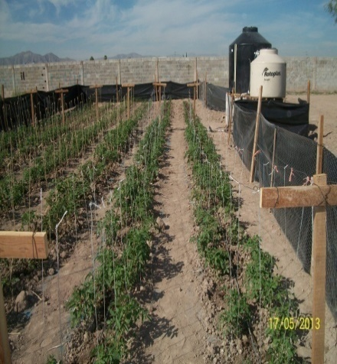 | 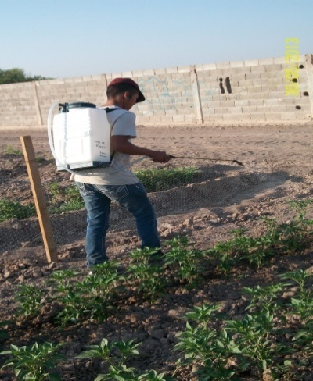 | 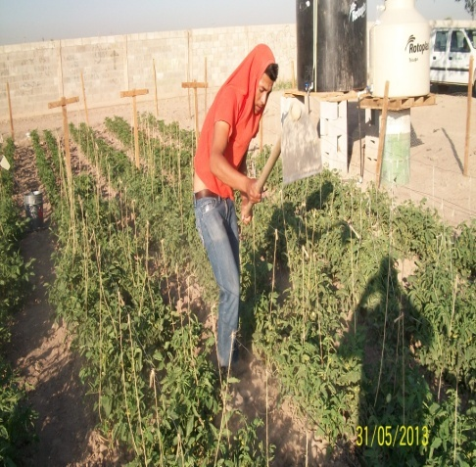
Figura 7. Riegos de reposición, escardas, aplicación de fertirrigación, Nutrientes foliares y plaguicidas orgánicos preventivos a incidencia a plagas.

Consideraciones estadísticas.
Para analizar el comportamiento del rendimiento del cultivo que se obtuvo en forma aleatoria, se analizó de acuerdo al comportamiento normal de los fenómenos naturales, en base a una media representativa de la población.

Distribución normal
La función de densidad de probabilidad normal se define como
$$F\left(x\right)= \frac{1}{\sqrt{2π } σ} e^{-\frac{1}{2} {\left(\frac{χ- μ}{σ}\right)}^{2}}$$ | ( 2 )
De acuerdo con la ecuación, la función de distribución de probabilidad normal es:
$$F\left(x\right)= \int_{-∞}^{x}{\frac{1}{\sqrt{2 π } σ}e^{-\frac{1}{2} {\left(\frac{χ-μ}{σ}\right)}^{2}}dx}$$ | ( 3 )

Distribución log normal
En esta función los logaritmos naturales de la variable aleatoria de distribuyen normalmente. La función de densidad de probabilidad es:
$$f\left(x\right)= \frac{1}{\sqrt{2 π}} \frac{1}{χβ} e^{-\frac{1}{2} {\left(\frac{ln-α}{β}\right)}^{2}}$$ | ( 4 )

Se deduce que α y β son respectivamente la media y la desviación estándar de los logaritmos de la variable aleatoria. En la figura 1 se muestra gráfica de la función de densidad de probabilidad para diferentes valores de α y β.
Como se observa, en esta función no necesariamente es simétrica.
Figura 8. Distribución conceptual log normal, mostrando sus sesgos probables citado en el libro de fundamentos de hidrología de superficie

Asimetría
Se utilizó la asimetría para conocer si los datos se distribuyen de forma uniforme alrededor del punto central (Media aritmética). La asimetría es positiva cuando la mayoría de los datos se encuentran por encima del valor de la media aritmética, la curva es Simétrica cuando se distribuyen aproximadamente la misma cantidad de valores en ambos lados de la media y se conoce como asimetría negativa cuando la mayor cantidad de datos se aglomeran en los valores menores que la media.
El Coeficiente de asimetría, se representa mediante la ecuación matemática.
$$g_{1}= \frac{\frac{1}{n} \sum{{\left(χ_{1}- \overline{χ}\right)}^{3} * n_{i}}}{{\left(\frac{1}{n}\sum{{\left(χ_{1}- \overline{χ}\right)}^{2}}*n_{i}\right)}^{\frac{3}{2}}}$$ | ( 5 )

3.6.4 Curtosis
Se utilizó para conocer el grado de concentración que presentan los valores en la región central de la distribución. Por medio del Coeficiente de Curtosis, se puede identificar si existe una gran concentración de valores (Leptocúrtica), una concentración normal (Mesocúrtica) o una baja concentración (Platicúrtica).
Para calcular el coeficiente de Curtosis se utiliza la ecuación.
$$g_{2}= \frac{\frac{1}{n} \sum{{\left(χ_{i}- \overline{Χ}\right)}^{4}*n_{1}}}{{\left(\frac{1}{n}\sum{{\left(χ_{i}- \overline{Χ}\right)}^{2}∙n_{i}}\right)}^{2}}-3$$ | ( 6 )

3.6.5 Confiabilidad estadística de la distribución (Normal o Log Normal) en función de su Cv
La principal ventaja de la distribución norma radica en el supuesto que es 95% de los valores se encuentra dentro de una distancia de dos desviaciones estándar de la media aritmética

3.6.6 Error Cuadrático Mínimo.
Para seleccionar la mejor función de distribución que represente la media poblacional con el más bajo error de estima es mediante el procedimiento del Error Cuadrático Mínimo (ECM) utilizado por Aparicio 1992 que consiste en adoptar la mejor función que tenga menor error cuadrático, su expresión general se muestra a continuación.
$$ECM={\left[\sum_{i=1}^{n}{(xei-{xoi)}^{2}}\right]}^{1/2}$$ | ( 7 )

3.7Cosecha
Se realizaron cortes en un área de 0.6 m² para estimar el rendimiento distribuidos al azar (Figura 9.), para validar el indicador de la media poblacional del cultivo probado, el cual, con fines de extrapolación puede ser utilizado para los paquetes FDS de 250, 500, 1000 y hasta 10,000 m², disponibles en el mercado.
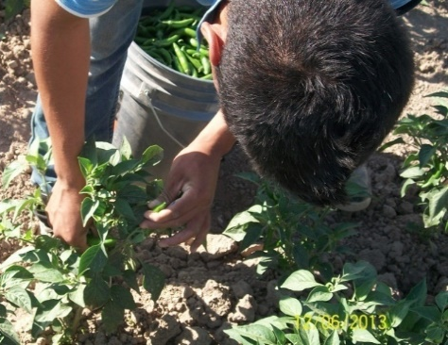 | 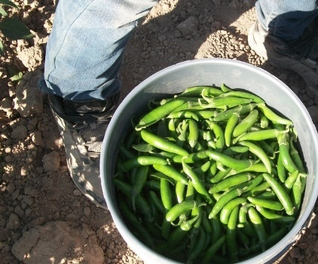
Figura 9. . Cosecha de chile serrano.
Se cosecho de forma manual. Para saber el momento adecuado de la colecta, se observó el tamaño y color del fruto. El chile serrano, a los 75 días, tiene un color verde intenso y mide de tres a cuatro centímetros.
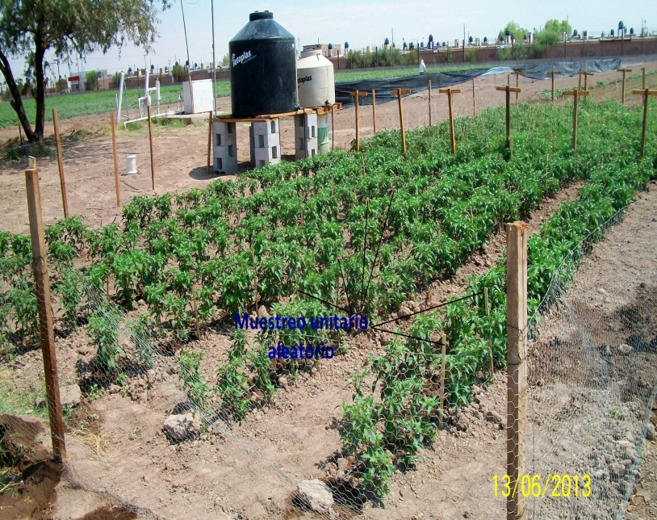 | 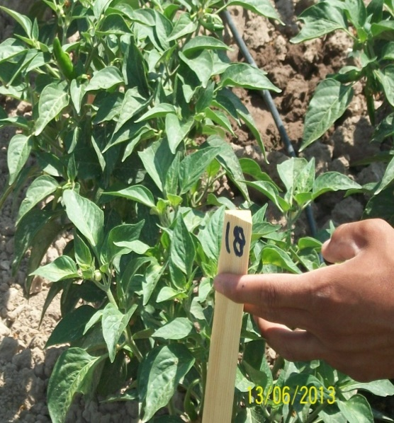
Figura 10. Muestreo de cosecha

RESULTADOS Y DISCUSIÓN

Funcionamiento hidráulico del gotero y uniformidad de riego.
El tipo de gotero utilizado por los sistemas de goteo FDS es de regimen turbulento, hidraulicamente controlable y no es afectado por la temperatura del fluido, lo cual es importante debido a que el sistema está expuesto a la radiación intensa en las zonas áridas y semiáridas.(Fig. 3), Para utilizar la metodología del CENID RASPA INIFAP, fue necesario convertir los datos técnicos proporcionados por el fabricante en cuanto a la ecuación del gotero dadas en unidades inglesas al sistema métrico. Esto se muestra en el cuadro 10, donde además de la ecuación del emisor que nos relaciona gasto y carga hidráulica, expone las variaciones de las emisiones obtenidas directamente de ensayos en el campo. También muestra el promedio de la variación de dichos gastos. Como se observa en dicho cuadro se concluye que el efecto por temperatura del fluido no afecta los rangos de calidad hidráulica donde se deben encontrar.
Cuadro 10. Análisis del comportamiento hidráulico del gotero integrado en las tuberías regantes del sistema FDS para 250 m².
Ecuación | Rango de Variación del gasto (q) | Promedio de la variación de (q) | Observación
Ecuación | % | % | Observación
Q =0.6572H^{0.4857} R²= 0.9982 | 1.68 - 12 | 6.08 | Expresión obtenida de la información del fabricante
Q = 0.5797H^{0.6661}T ^{-0.0111} R²= 0.96 | -3.37 – 1.98 | 1.74 | FDS 250 m²  T en º C
Q = 0.5614H^{0.6585}  R²= 0.96 | -3.2 – 1.96 | 1.84 | FDS en 250 m²
Donde q=lh⁻¹, H = m
Los datos del Cuadro 10 demuestran que el gotero no tuvo una variacion significativa en el flujo por efecto de la temperatura del agua lo cual coincide con el fabricante. Basado en el analisis presentado en el cuadro 10, se procede mediante evaluaciones hidraulicas del sistema a determinar que la calidad hidraulica de los emisores y la uniformidad de riego esten dentro de los rangos permitidos. Esto fue demostrado que dichas variaciones se encuentran entre el 0.01≤ a 0.03 (1 a 3 %), del coeficiente de variabilidad hidráulica (CV). Asimismo se encontró que el sistema tuvo una eficiencia de uniformidad de riego del 98.3 %. Esto se encontró con cargas hidrostáticas de 1.1 a 2.2 m, el gasto de emisión para estas cargas osciló en un rango de 0.7 a 1.0 l h⁻¹

Programación de Riegos
En la figura 11 se muestra las láminas de riego de agua en (mm); la calculada mediante el programa de riegos D`riegos Durango (LRC), la cual contabiliza una lámina de agua de 927 mm (92.7 cm) en 183 días, las láminas de riego aplicada que inciden en el régimen de humedad en el suelo son; LRA que es la lámina de agua de riego aplicada con el tanque que contiene agua solamente y la LF es la lámina de fertilización o el agua con la solución fertilizadora que de manera paralela alimentan el sistema de riego, la suma de estas es la lámina total de agua (LTA) que corresponde a una lámina de 664 mm (66.4 cm) en un lapso de 153 días, en teoría, la (LTA) debería de ser igual a la LRC, tal desviación se debe a que se le dio seguimiento continuo al régimen de humedad con la finalidad de evitar sobre riegos y/o mantener a condiciones de al menos a capacidad de campo los perfiles del suelo para evitar precipitación de la solución nutrimental aplicada día a día: La lamina (LTA) incluye también la precipitación efectiva. Se obtuvo una diferencia del 28.4% entre la LRC y LTA.
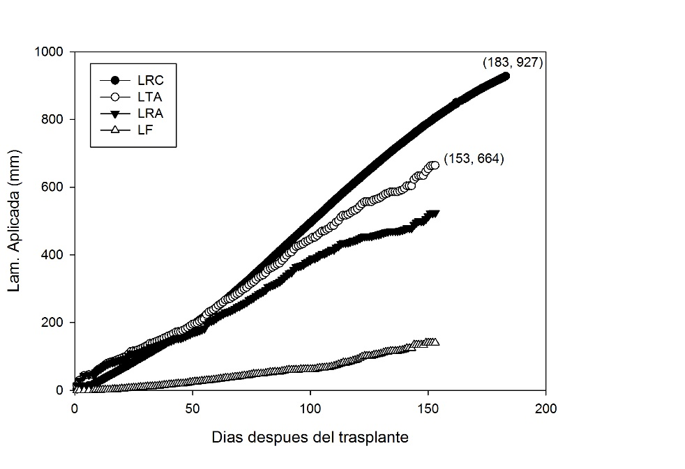
Figura 11. Láminas de riego, calculada (LRC), total aplicadas (LTA), de riego aplicada (LRA) y de fertilización (LF), para el sistema de riego familiar (FDS).

4.3 Control de Humedad en el suelo
El monitoreo de la humedad de agua en el suelo es mostrado en las figuras 12 y 13, para las profundidades de 0-30 cm y 30-60 cm respectivamente, el objetivo del muestreo fue verificar que las condiciones de humedad (Ps) fuera próximas a capacidad de campo (CC) para 0-30 cm y de 30–60 cm, además de evitar en lo posible, la percolación profunda del agua del riego junto con el fertilizante. Con la finalidad de obtener de manera inmediata los valores de referencia de humedad de las profundidades monitoreadas se utilizó un medidor portátil denominado “Aquaterr” previa calibración y validación con el método gravimétrico y se muestra con raya y dos puntos en la figura 11. Antes, las rayas continuas que le preceden, son monitoreos con el método gravimétrico. Las mismas consideraciones del cambio del método del muestreo de humedad la figura 12 son mostradas en la figura 13.
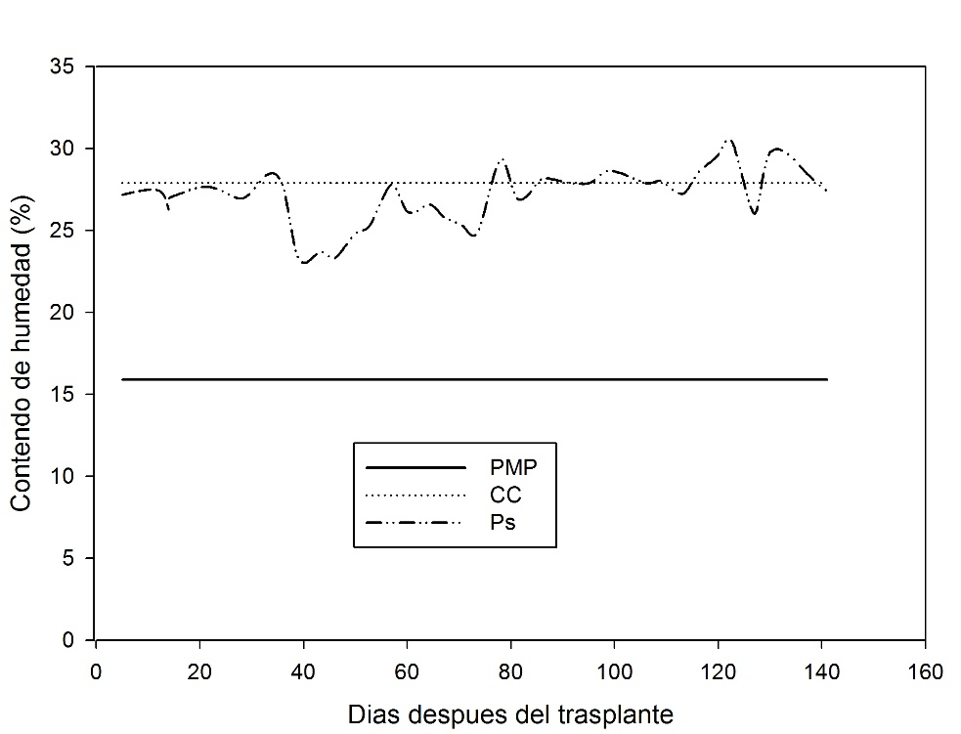
Figura 12. Contenido de humedad por efecto del riego y fertirriego al cultivo chile serrano con el sistema de goteo FDS en la profundidad de 0-30 cm.
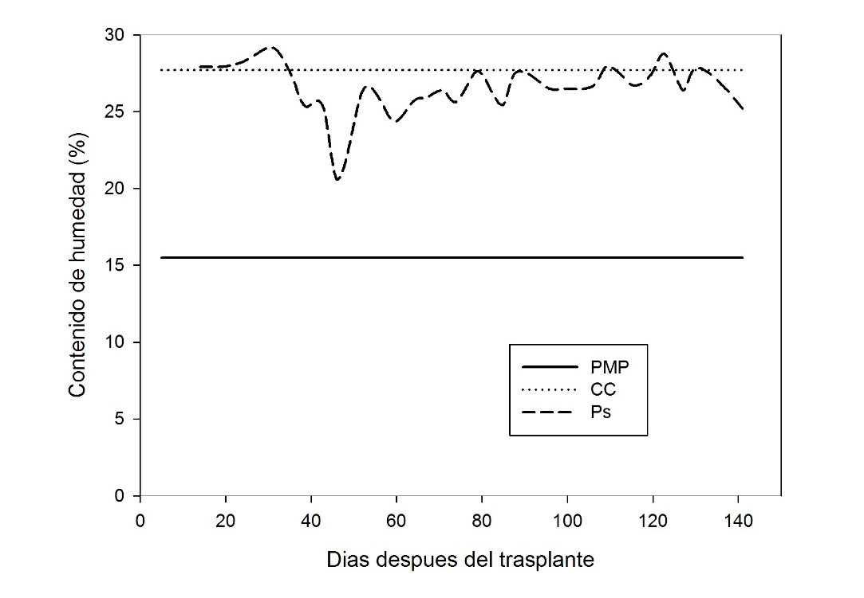
Figura 13. Contenido de humedad por efecto del riego y fertirriego del chile serrano con el sistema de goteo FDS en la profundidad de 30-60 cm
Con la idea de explicar un déficit de humedad detectado con el Aquaterr, se realizó un corte en el perfil de 0-30 cm (figura 14) con el fin de corroborar tal deficiencia crítica de humedad en el suelo, que pudiera afectar el rendimiento del cultivo. Se concluyó que no existió tal déficit y que fue una falla del monitoreo de humedad con el Aquaterr.
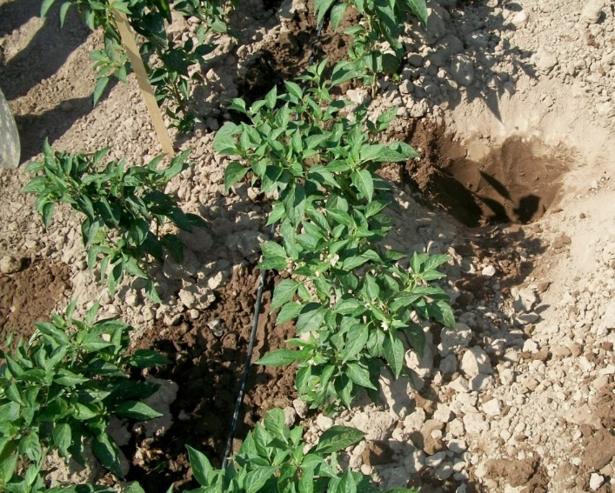 | 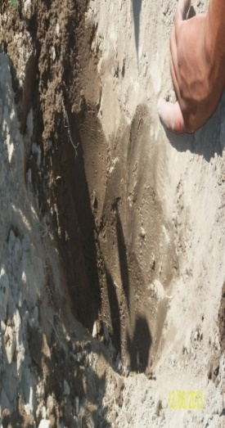
Figura 14. Corte de suelo.

4.4 Rendimiento del chile Serrano
En la cuadro 11 se presenta el análisis estadístico del rendimiento del cultivo, en donde por Asimetría, curtosis y por el error cuadrático mínimo (ECM); los datos observados se ajustaron mejor a la distribución log normal y resultó mejor estimador de la media poblacional, la media aritmética logarítmica que tuvo un valor de 2.85 Kg m⁻¹. Este valor se obtuvo en una superficie de 0.6 m² con un rendimiento de 4.75 kg m⁻² o 47.5 t ha⁻¹. Este valor podría extrapolarse a los sistemas FDS de goteo para 250, 500 y hasta 10,000 m². La productividad del agua basada en el rendimiento encontrado fue de 7.15 kg m⁻³.
Cuadro 11. Análisis estadístico del rendimiento de chile serrano montero con goteo sistema FDS de 250 m², CENID RASPA INIFAP.

CONCLUSIONES
- Los elementos tecnológicos obtenidos fueron suficientes para diseñar e implementar un sistema de riego por goteo familiar (FDS) y obtener altas producciones de cultivos hortícolas en agricultura a pequeña escala y de traspatio.
- Los emisores o goteros que conforman el sistema de riego evaluado, son hidráulicamente controlables a diversas condiciones de temperatura del agua y fluidos newtonianos (solución nutrimental), sin afectar su calidad y eficiencia de distribución del agua irrigada.
- El procedimiento de cálculo fue adecuado para la aplicación de las láminas de riego de presiembra y reposición, en función de la altura del agua almacenada en el deposito irrigador y fertilizador.
- La hipótesis es aceptada con una alta producción en cultivos hortícolas como el chile serrano, al utilizar los fundamentos básicos del sistema de riego localizado en el sistema de riego por goteo familiar (FDS).

RECOMEDACIONES
Se recomienda la adopción de los procedimientos empleados en este documento para la aplicación del riegos e inyección de nutrientes fertilizantes con los sistemas de riego por goteo “FDS” desde 250, 500 y 10,000 m², para la producción de hortalizas a nivel de minifundio o traspatio tanto a nivel marginal como municipal y/o estatal (huertos familiares).

LITERATURA CITADA
Alfaro, J. F., Marin V., & Aragües, R. (1990). Uso de agua y energía para riego en América Latina. PNUD, Brasil.
Andrés G. Martínez, 2005. Medidas de distribución: asimetría y curtosis. [En línea] http://www.spssfree.com/curso-de-spss/analisis-descriptivo/medidas-de-distribucion-curtosis-asimetria.html. (Consultado 15 de octubre de 2015.)
Aparicio M., F. J., 1992. Fundamentos de Hidrología de superficie. Ed. LIMUSA primera reimpresión: 1992 ISBN 968-18-3014-8, P 272 – 275.
Báez, M. A., Chávez, L. T., García, P. S., Navarro, L. A. A., Estrada, A. J. E., & Garza, A. M. (2002). Producción de chile jalapeño con fertirriego como funcion de la tension de humedad del suelo, nutricion nitrogenada y potasica.Terra Latinoamericana, 20(2), 209-215.
Basso, C., Villafañe, R., Torres, S., & Díaz, J. (2008). Evaluación de la uniformidad del riego y efecto del fertirriego nitrogenado en un huerto de lechosa (Carica papaya L.). Bioagro, 20(2), 105-110.
Berlijn, J. D., Brouwer, C., & Manuales para educación agropecuaria. Area suelos y agua; 35. (1982). Riego y drenaje. Trillas-SEP.
Calixto R. Alejandro Aníbal, 2009. El cultivo de chile serrano en Gonzales, Tamaulipas, [en línea] http://documents.mx/documents/manual-para-producir-chile-serrano.html. (Consultada 4 de septiembre de 2015.)
CAMOSA, 2013. Riego de bajo volumen http://www.camosa.com/de-bajo-volumen/. (Consultada 21 de noviembre de 2015.)
Catalán V E A, I Sánchez C, M A Inzunza I, A Román L, F J Contreras de la R, M M Villa C. 2008. Calculo de demandas de agua y programación del riego de cultivos en los municipios del estado de Durango. In: XX Semana Internacional de Agronomía FAZ-UJED. 5 -7 nov. Venecia, Durango. pp: 157-161.
Chávez, L. T. (2000). Requerimientos hídricos de cultivos bajo sistemas de fertirrigación. Terra, 17(3).)
Conacyt, 2012. : “Mejoramiento integral de la productividad en el cultivo de chile en méxico para aumentar la competitividad, mediante el incremento del rendimiento y calidad.”http://www.conacyt.gob.mx/index.php/sni/convocatorias-conacyt/convocatorias-fondos-sectoriales-constituidos/convocatoria-sagarpa-conacyt/historicas-sagarpa/2012-02-sagarpa/4045--513/file (consultada 27 de noviembre de 2015).
Cortés, F. A., Guillén, R. C., Navarro, P. S., & Smedley, P. L.(2014) Una revisión de la presencia de arsénico en el agua subterránea en México.
Cun González, R., Puig Estrada, O., Morales Gómez, C., & Duarte Díaz, C. (2011). Evaluación de la uniformidad del riego por goteo en condiciones de casas de cultivo en explotación. Revista Ciencias Técnicas Agropecuarias,20(1), 36-39.
Enrique, V. G., Horacio, M. V., Juan, P. P., & Moises, R. M. (2010). Fertirrigación de chile serrano con riego por goteo en el sur de Tamaulipas.
FAO, 2007. III factores que se deben considerar para seleccionar el sistema de riego más adecuado http://www.fao.org/3/a-aj470s/aj470s02.pdf. (Consultada 22 de noviembre de 2015.)
Fontela, C., Salatino, S., & Mirábile, C. (2009). Riego por goteo en Mendoza, Argentina: evaluación de la uniformidad del riego y del incremento de salinidad, sodicidad e iones cloruro en el suelo. Rev. FCA UN Cuyo, 41(1), 135-154.
Forestales, a. Y. P., & de la cruz, c. E. P. (2003). El cultivo de chile serrano en la zona media de San Luis Potosí. Disponible en línea (http://biblioteca.inifap.gob.mx:8080/xmlui/bitstream/handle/123456789/740/125.pdf?sequence=1)
Fupronay, 2007. Guía técnica de chile serrano http://fupronay.org.mx/guia%20tecnica/guia/ArchivosPDF/CHILE%20SERRANO.pdf. (Consultada 4 de noviembre de 2015.)
García-Sandoval, J.A. & Nava Padilla,R.J., 2009. El chile jalapeño: su cultivo de temporal en Quintana Roo. Primera ed. Chetumal (Quintana Roo): folleto técnico No 2...
Gil, J. A., Khan, L., & Hernández, R. (2002). Evaluación del comportamiento hidráulico de varios emisores importados para riego por goteo. Evaluación Del Comportamiento Hidráulico De Varios Emisores Importados Para Riego Por Goteo,
Granda Flores, J. E., & López Jácome, C. S. (2012). Estudio de los sistemas de riego localizado por goteo y exudación, en el rendimiento del cultivo de luchuga (Lactuca sativa L. var. alface stella), bajo invernadero (Doctoral dissertation).
Gruber, L., Blanco, D., & Rojo, E. (2007). Comportamiento hidráulico de dos tipos de emisores artesanales para riego por goteo a baja presión. Bioagro,19(2), 79-83.
Guigón-López, C., & González-González, P. A. (2001). Estudio regional de las enfermedades del chile (Capsicum annuum L.) y su comportamiento temporal en el sur de Chihuahua, México. Revista Mexicana de Fitopatología, 19(1), 49-56.
Hargreaves, G. H. and Samani, Z. A. (1991) Irrigation scheduling/Programación del Riego; A bilingual Manual/Un Manual Bilingüe, manual publicado por Editts..., P. O. Box 208, las cruces; NM 88001. EUA.
http://es.naandanjain.com/index.php?mact=News,cntnt01,print,0&cntnt01articleid=24&cntnt01showtemplate=true&cntnt01returnid=48 . citado 21 de noviembre de 2015.
Inzunza-Ibarra, M. A., Villa-Castorena, M., Catalán-Valencia, E. A., & Román-López, A. (2010). Extracción de nutrientes y producción de chile jalapeño bajo acolchado plástico y niveles de riego. Terra Latinoamericana, 28(3), 211-218.
Javier, N. P. R., & Ángel, G. S. J. (2009). El chile jalapeño: Su cultivo de temporal en Quintana Roo.
Laura Guadalupe González Alamillo, 2015. Productos mexicanos Regalos de México para el mundo http://www.uaemex.mx/Culinaria/segundo_numero/articulo01.htm. (Consultada el 10 de octubre de 2015.)
Leveratto Claudio & Schonwald Janine, 2005. El riego por goteo en la huerta comunitaria https://huertasescolares.files.wordpress.com/2010/02/cartilla-de-riego-amba.pdf. (Consultada 21 de noviembre de 2015.)
Lipinski, V. M., Gaviola, S., & Gaviola, J. C. (2002). Efecto de la densidad de plantación sobre el rendimiento de cebolla cv. Cobriza Inta con riego por goteo.Agricultura técnica, 62(4), 574-582.
Lipschutz S. 1984. Teoria y problemas de probabilidad, serie de compendios SCHAUMS, traducción y adaptación por Alfredo Ferro Duque, profesor de la universidad nacional de Colombia, impreso en México por litográfica Ingramex, S. A., centeno 162, Col. Granjas esmeralda del. Iztaplapa 09810 Mèx., D. F.
López Riquelme, G. O. (2003). Chilli. Especia del nuevo mundo. Ciencias, (069).
Manjarrez-Martínez, M. J., Ferrera-Cerrato, R., & González-Chávez, M. C. (1999). Efecto de la vermicomposta y la micorriza arbuscular en el desarrollo y tasa fotosintética de chile serrano. Terra, 17(1), 9-15.
Manual de los chiles picosos capítulo 1, 2015. http://tomate.org.mx/DemoChiles/Lecturas/Seccion1.pdf. (Consultada 6 de septiembre de 2015.)
Naandanjain, 2010. Riego de bajo volumen en huertos de aceitunas http://es.naandanjain.com/index.php?mact=News,cntnt01,print,0&cntnt01articleid=24&cntnt01showtemplate=true&cntnt01returnid=48. (Consultada 21 de noviembre de 2015.)
Navarrete, R. J. A. Soria, F.M.J., Tun, S.J.M., Trejo, R. J.A., Teran, S.R. 2002. Paquete tecnológico para la producción de chile habanero (capsicum chinenese jacq). Instituto Tecnológico Agropecuario No.2. Conkal, Yucatán. 3-71
Netafim, 2012. Netafim drip irrrigation choosing the system that works best, [en línea] http://www.netafimusa.com/files/literature/agriculture/other-literature/general/A010-Choosing-Drip-Irrigation.pdf. (Consultada 15 de octubre de 2015.)
Netafim, 2013. Family Drip System, [en línea] https://www.netafim.com/product/family-drip-system. (Consultada 23 de noviembre de 2014.)
Payan O. Sergio, 2013. Sistemas de riego presurizado y monitoreo de la humedad del suelo (inifap) http://www.simarbc.gob.mx/descargas/presentaciones/riegospresurizados.pdf. (Consulta 21 de noviembre de 2015.)
Predes, 2005. Manual de operación y mantenimiento de un sistema de riego por goteo http://www.predes.org.pe/predes/cartilla_riegoteo.pdf. (Consultada 21 de noviembre de 2015.)
Rilo, 2006. Diseño de riego por goteo con depósitos de poca altura, [en línea] http://galeon.com/elregante/rilo.html. (Consultado 16 de noviembre de 2014.)
Román L A., M.A. Inzunza I., E. A. Catalán V., I. Sánchez C., M. M. Villa C., y F. Contreras de la R. 2008. Riego por goteo y su automatización. Libro técnico Nº 3, CENID-RASPA, INIFAP.
Ruiz L.N., Medina L. F., Martínez E. M. 2011. El chile habanero: su origen y usos. http://www.revistaciencia.amc.edu.mx/images/revista/62_3/PDF/Habanero.pdf. 70 p. (Consultada 6 de septiembre de 2015.)
Sagarpa, 2008. Estadísticas del chile en México www.inforural.com.mx/IMG/pdf/Estadistica_del_chile_en_Mexico.pdf. (Consultada 4 de septiembre de 2015.)
Sagarpa, 2015. México, líder mundial en exportación de chile: SAGARPA http://www.sagarpa.gob.mx/saladeprensa/2012/Paginas/2015B721.aspx.( consultada 27 de noviembre de 2015).
Salgado, S. Z., Larios, L. F., Espinoza, F. H. R., Duarte, W. P., & Gómez, A. L. (2007). Eficiencia en el uso del agua en maíz (Zea Mays L.) con riego por goteo, en el Valle de la Paz, Baja California Sur, México. Revista Ciencias Técnicas Agropecuarias, 16(3), 33-36.
Shock, C. C., & Welch, T. (2013). El riego por goteo: Una introducción. Oregon State University, Extension Service.
Siap, 2015. Producción agropecuaria y pesquera http://www.siap.gob.mx/cierre-de-la-produccion-agricola-por-estado/ (consultada 28 de noviembre de 2015
Sugarcanecrops. Características del Riego por goteo. Recuperado (22 de noviembre de 2015 ) http://www.sugarcanecrops.com/s/drip_irrigation/#5.
Toledo, S., & Pablo, J. (2012). Diseño de un sistema de riego por goteo para cultivos en zonas con escases de agua.)
Tun D. J. C. 2001.Chile habanero características y tecnología de producción Mocochá, Yucatán México. Folleto técnico. 9-39 p.
Van Sch, G. S., Ferreyra, R., Contreras, G., Ahumada, R., Valenzuela, J., & Bravo, R. (2003). Manejo de riego por goteo en uva de mesa cv. thompson seedless cultivada en suelos de textura fina1.agricultura técnica (chile), 63(2), 180-192.
Vargas, M. T., Zavaleta-Mejía, E., & Hernández, A. M. (1996). Rompimiento de resistencia a phytophthora capsici leo. en chile (capsic um ann uum l.) serrano cm—34 por nacobbus aberrans thorne y allen. Nematropica, 262159, l66.
Villa C. M.M., E. A. Catalán V., M. A. Inzunza I., A. Román L. y H. Macías R. 2010. Solución nutrimental y población de plantas de chile habanero bajo invernadero. AGROFAZ volumen 10 número 3, 2010. 183-188 p.

Apéndice
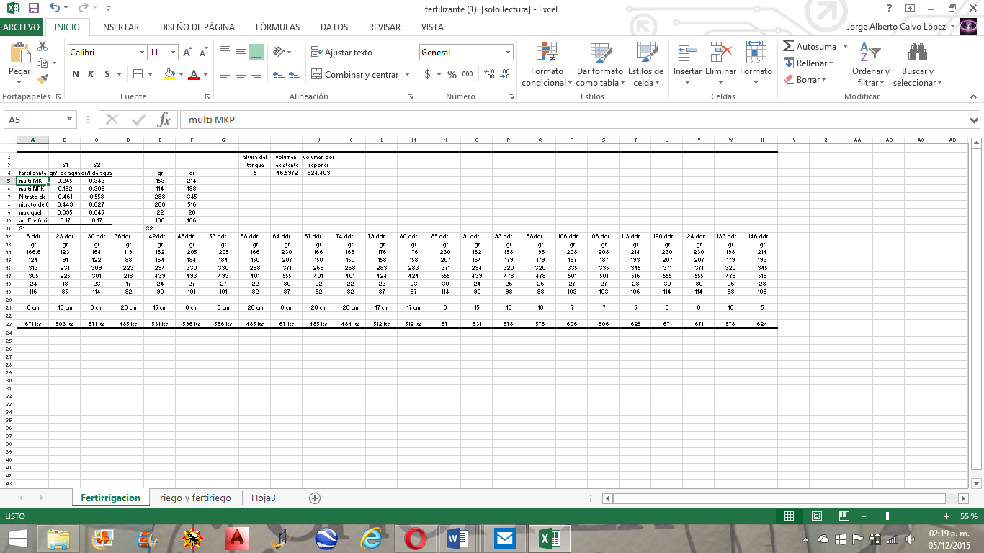
Apéndice 1. Dosis y programa de fertilización chile serrano Montero con goteo FDS
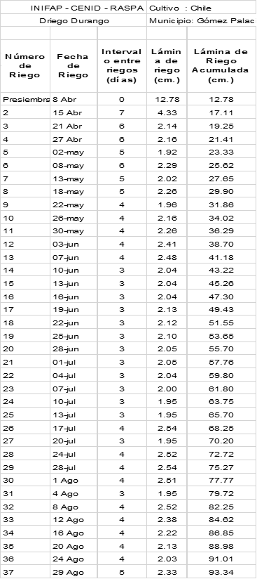
Apéndice 2. Calendarización del Riego del software D’Riegos Dgo del INIFAP para chile serrano, considerando una deflexión de humedad cada 3 días pero con riego superficial.
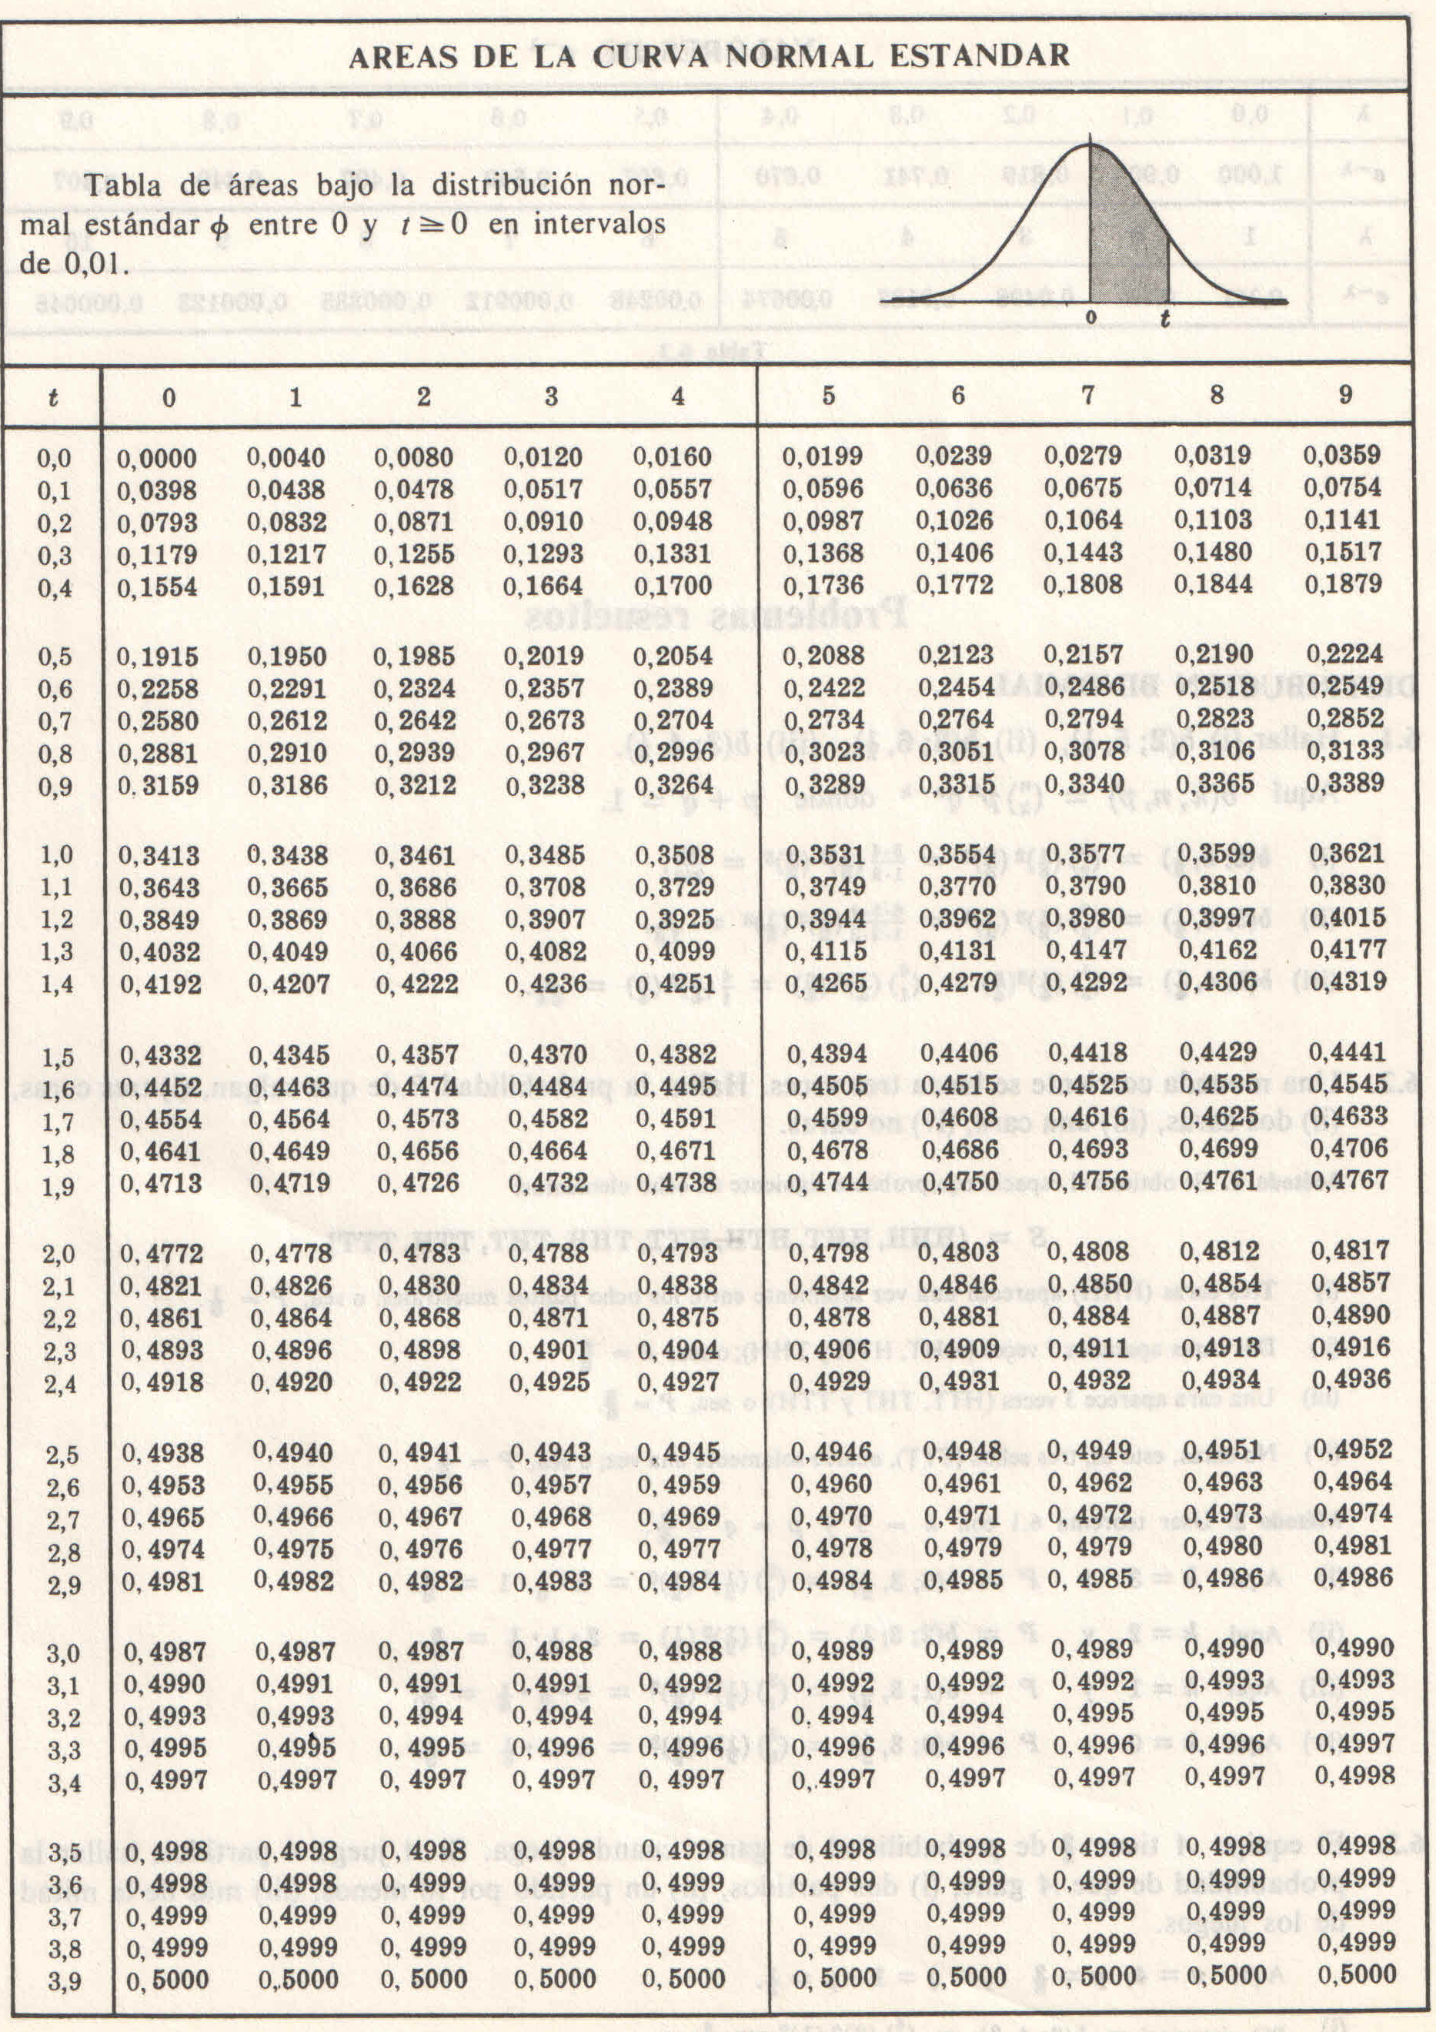
Apéndice 3. Factor de probabilidad kn, kln para funciones de distribución normal y log normal estandarizadas, tomado de Lipschutz S (1984).

